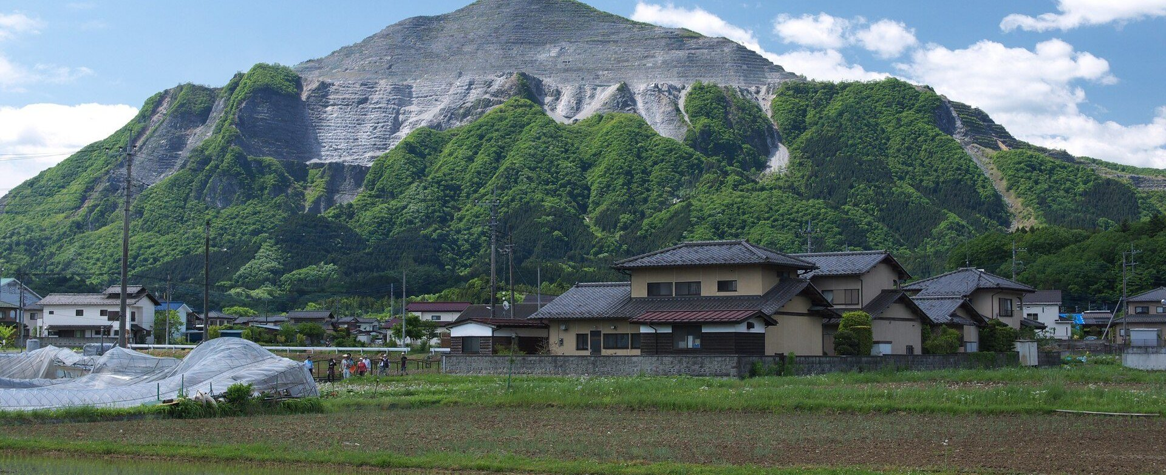
武甲山（1,304m）。秩父のどこからでも見える、この町の目印です

髙山家 ／ 1泊2日
秩父ファミリー旅行
小松沢レジャー農園 ／ PICA秩父 ／ 秩父ミューズパーク
2026年9月21日(月・敬老の日) − 22日(火・国民の休日)

この旅の3つのお楽しみ
🎣  マス釣りとうどん打ち  釣ったマスは  その場で炭火焼き |  | 🔥  コテージでBBQ  屋根付きテラス。  雨でも大丈夫 |  | 🚂  SLと露天風呂  蒸気機関車を見て、  祭の湯で締めくくり

作成：髙山浩和 ／ 2026年9月19日 ver.05

要 | 旅のあらまし ── このページだけ読めば分かります

項目 | 内容
いつ | 2026年9月21日(月・敬老の日) 〜 22日(火・国民の休日) 1泊2日
だれ | パパ・ママ・じいじ・ばあば・和希（4才）・浩希（2才）の6人。じいじ・ばあばとは池袋の特急ホームで合流
どこへ | 秩父。1日目は小松沢レジャー農園、夜はPICA秩父のコテージ、2日目はミューズパークと祭の湯
行き | 池袋 9:00発 特急ラビュー「ちちぶ65号」→ 横瀬 10:16着（4号車）
帰り | 西武秩父 16:24発 特急ラビュー「ちちぶ40号」→ 池袋 17:46着（2号車）
泊まるところ | PICA秩父 コテージ「BBQ6」。夕食はテラスでBBQ、朝食つき。支払い済み
お風呂 | 1日目の夜と2日目の朝は宿の「樹音の湯」（無料）。2日目の午後に西武秩父駅前の「祭の湯」（露天風呂）
天気 | 1日目は台風25号の接近で終日雨。2日目は回復して晴れ、最高34℃の予報。1日目は雨を前提に組んであります

1日目 9/21（月・敬老の日）  ・9:00 池袋発 → 10:16 横瀬着 ※終日雨の予報です  ・10:50 マス釣り（30分）→ 11:40 うどん打ち（90分・屋内）→ 13:10 昼食 → 13:50 ぶどう狩り  ・15:30 タクシー（予約済み）→ 15:55 PICA秩父にチェックイン  ・17:25 テラスでBBQ → 19:00 樹音の湯 → 19:45 じいじ・ばあばと遊ぶ → 22:00 就寝 |  | 2日目 9/22（火・国民の休日）  ・7:30 朝風呂 → 8:00 朝食 → 9:45 チェックアウト  ・10:00 ビッグトランポリン → 11:33 ぐるりん号 → 11:41 展望ちびっこ広場  ・13:17 西武秩父駅 → 昼食 → 14:31 御花畑駅でSLを見る  ・14:45 祭の湯（85分）→ 16:24 特急 → 18:35 帰宅

当日の電話番号
連絡先 | 電話番号
PICA秩父（宿） | 0494-22-8111
小松沢レジャー農園 | 0494-24-0412
祭の湯 | 0494-22-7111
秩父丸通タクシー | 0120-02-3633
パパ（浩和）の携帯 | 090-5443-5658

大事なことだけ
・特急券は6人ぶん買ってあります。当日は指定の席に座るだけです。
・農園・宿・お風呂の支払いはパパがまとめます。カードが使えない場所があるので、現金を持って行きます。
・困ったら、まずパパに電話。はぐれたら、その場から動かないで待っていてください。

Ⅰ | この旅について

まず、この3つ
・9月21日は敬老の日、22日は国民の休日。どちらも祝日なので電車は土休日ダイヤです。
・小松沢レジャー農園は、営業カレンダー上どちらの日も開いています（ぶどう狩り可・お食事処営業）。
・宿のPICA秩父と特急券は支払い済み。当日の現金の出番は、農園・タクシー・祭の湯です。

(1) 基本情報
項目 | 内容
日程 | 2026年9月21日(月・敬老の日) 〜 22日(火・国民の休日) 1泊2日
連休 | シルバーウィーク5連休（9/19土〜9/23水）の3日目・4日目
メンバー | パパ・ママ・じいじ・ばあば・和希・浩希の6人
出発地 | パパ・ママ・和希・浩希は木場（江東区木場5-8-41）から。じいじ・ばあばとは池袋の西武特急ホームで合流
宿 | PICA秩父 コテージ「BBQ6」（予約番号 09109477・支払済 80,500円）
移動 | 電車＋タクシー（自家用車なし）
ダイヤ | 両日とも祝日のため土休日ダイヤ
(2) メンバー
名前 | 区分 | この旅での注意
パパ（浩和） | 大人 | 幹事。切符・タクシー・支払いはパパがまとめます
ママ | 大人
じいじ | 大人 | 池袋の特急ホームで合流。特急の席は取ってあります
ばあば | 大人 | 池袋の特急ホームで合流。特急の席は取ってあります
和希 | 4歳8ヶ月 | 釣り・虫とり・すべり台の主役。特急は自分の席があります
浩希 | 2歳5ヶ月 | おむつが取れていないと湯船に入れません。特急は自分の席があります
(3) 特急ラビューの席
区間 | 列車 | 号車・座席 | 状況
往路 9/21 | ちちぶ65号 池袋 9:00発 → 横瀬 10:16着 | 4号車 1C・1D・2C・2D（大人4名） | 購入済 3,600円
往路 9/21 | 同上 | 4号車 2A・2B（小児2名） | 購入済 900円
復路 9/22 | ちちぶ40号 西武秩父 16:24発 → 池袋 17:46着 | 2号車 7A・7B・8A・8B（大人4名） | 購入済 3,600円
復路 9/22 | 同上 | 2号車 7C・7D（小児2名） | 購入済 900円

・往復とも6人ぶんの席が取ってあります。当日は指定の席に座るだけです。
・往路は4号車、復路は2号車です。号車が違うので、乗るときに気をつけてください。
・特急券とは別に乗車券が要ります。当日、パパがまとめて買います。
・車内で係員に購入の確認を求められることがあります。そのときはパパのスマホで「購入内容の確認」画面を見せます。

(4) 座席の並び
席番はA・B・C・Dが、進行方向に向かって左から順に並びます。Aが左の窓側、Dが右の窓側です。
往路 9/21 ちちぶ65号 4号車
↑ 進行方向
 | A（左・窓） | B（左・通路） | 通路 | C（右・通路） | D（右・窓）
1列目 | （他のお客さま） | （他のお客さま） |  | 大人 | 大人
2列目 | 子ども | 子ども |  | 大人 | 大人

復路 9/22 ちちぶ40号 2号車
↑ 進行方向
 | A（左・窓） | B（左・通路） | 通路 | C（右・通路） | D（右・窓）
7列目 | 大人 | 大人 |  | 子ども | 子ども
8列目 | 大人 | 大人 |  | （他のお客さま） | （他のお客さま）

・往路は右側（C・D）に大人4名、その前の左側（A・B）に子ども2名。2列目のC・Dを後ろ向きに回せば、右側の大人4席が向かい合わせになります。
・復路は左側（A・B）に大人4名、7列目の右側（C・D）に子ども2名という並びです。7列目のA・Bを後ろ向きに回せば、左側の大人4席が向かい合わせになります。
・復路の7列目は、7A・7B・7C・7Dの4席すべてが髙山家です。左に大人2名、通路をはさんで右に子ども2名。回さずにこのまま座れば、これで十分に落ち着きます。
・子ども2人を8C・8Dに移しても意味はありません。今と鏡写しになるだけで、どちらも「1列が全部家族、もう1列は左半分だけ」という同じ形です。
・もし もうひと押しするなら、動かすのは子どもではなく大人2名です。8A・8B を 8C・8D に変えられれば、右側に 7C・7D・8C・8D という家族の2×2ができます。7C・7Dを後ろ向きに回せば、子ども2人と大人2人が向かい合わせになり、残る大人2名は7A・7Bで通路をはさんですぐ横です。
・ただし8C・8Dが空いていることが条件です。Smoozのシートマップで空席を見てから判断してください。やらなくても今の並びで問題はありません。
・シートピッチは1,070mmで新幹線の普通車より広いので、向かい合わせでも足元は窮屈になりません。
・西武の案内には「指定の座席にお座りのお客さまには原則、車内でのネット購入券の拝見は行いません」とあります。席を入れ替えると提示を求められる側になるので、確認が面倒なら指定どおりに座るのが確実です。
(5) 9月下旬の秩父
項目 | 内容
9月の秩父の気温 | 最高 25.9℃ ／ 最低 17.5℃（PICA公式）
日没 | 9月21日は17時35分頃。暗くなるのが早い
服装 | 日中は半袖でよいが、日が落ちると一気に冷える。全員に羽織るもの必須
雨のとき | BBQのテラスは屋根付き。ミューズパークの遊具は雨でも使えます。祭の湯を長めにするのも手です
(6) どこに何があるか
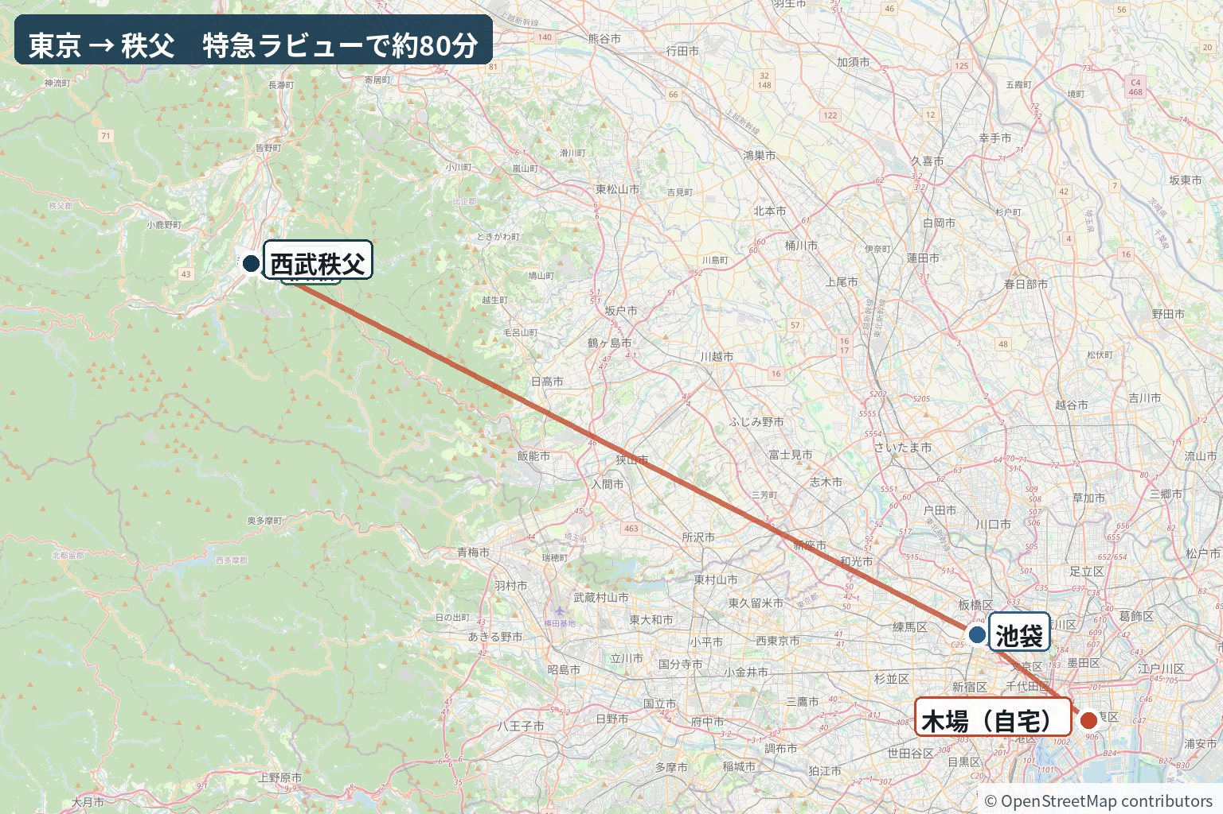
東京から秩父まで、特急ラビューで約80分。乗り換えは池袋の1回だけです

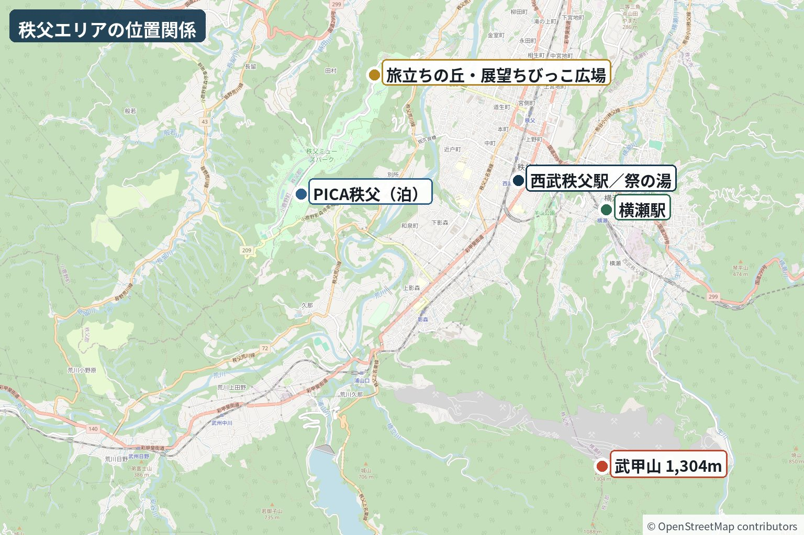
横瀬駅と西武秩父駅は隣どうし。ミューズパークは荒川をはさんで西の尾根の上にあります

・1日目は 横瀬駅 → 小松沢レジャー農園（横瀬）→ ミューズパーク（PICA秩父）と動きます。
・2日目は ミューズパークの中で遊んでから、ぐるりん号で西武秩父駅へ出ます。
・武甲山は石灰岩を採るために山肌が階段状に削られた、秩父のシンボルです。

Ⅱ | 1日目：9月21日（月・敬老の日）

DAY  1 | 9月21日（月・敬老の日）  東京 → 横瀬 → ミューズパーク  雨の日です。マスを釣って、うどんを打って、夜は屋根付きテラスでBBQ。

★ この1日目は「雨」を前提に組みました ★
前提  ☔ | 雨の日は、濡れるものを先に・屋内を後に  台風25号が近づいています。秩父は終日雨、15時以降はさらに強まる予報です  順番を入れ替えました。マス釣りを先にして、いちばん雨が強くなる昼の時間を、90分のうどん打ちで屋根の下に置いています。  タクシーは予約どおり15:30のままです。農園の時間を削らないためで、炭火は屋根付きテラスの下でおこせます。夕方の散歩と夜の虫さがしは中止にして、そのぶん夜の室内の時間を厚くしました。  小松沢は「台風でも閉めません」と電話で確認済み。できないのは川遊びだけで、ぶどう棚は屋根つき、しいたけはハウスの中、うどん打ちは室内です。  もし当日の朝に雨が弱ければ、無理にこの順番でなくて構いません。受付で相談してください。
7:45  🏠 | 自宅を出発 → 木場駅へ  徒歩。子ども2人ぶんの余裕をみて、早めに出ます。  ★ 和希と浩希はレインコート。ベビーカーにはレインカバーを。傘は大人のぶんだけで足ります。  濡れたものを入れるビニール袋は、荷物のいちばん上に入れておいてください。
7:55  🚇 | 木場駅発（東西線・中野方面）  木場 → 池袋 大人 IC 252円／きっぷ 260円 ※和希・浩希は幼児のため無料  数分間隔で来るので時刻の指定は不要です。  飯田橋で有楽町線に乗り換え（乗換の目安は10分）。  ※大手町で丸ノ内線に乗り換えるルートもあり、そちらは3分ほど速いです
8:34  🚉 | 池袋着 → 西武池袋駅の特急ホームへ  地下鉄からは少し歩きます。7〜10分みておくこと。地下通路を通れば濡れません。  ★ じいじ・ばあばとは、ここ（西武池袋駅の特急ホーム）で合流します。8:45集合
出発前  ⚠ | もし特急が止まっていたら  西武鉄道の運行情報 seiburailway.jp／X（旧Twitter）は @seiburailway  台風がいちばん近づくのは21日の午後です。朝9時の時点では、まだ南の海上にあります。  西武の規制は「風速20m/s超で徐行、25m/s以上で運転中止」。秩父は山に囲まれた盆地で、当日の風は弱い予報です。止まるとすれば雨量規制のほうですが、朝の時点ではまだ達しない見込みです。  万が一止まっていたら、特急券は発車時刻前ならSmoozで払いもどせます（1席100円）。その場合はPICAに電話を入れてください（0494-22-8111）。
9:00 | ★ ここからが旅の始まり ★  特急ラビュー ちちぶ65号で秩父へ  池袋 9:00発 → 横瀬 10:16着。4号車に6名ぶん（大人1C・1D・2C・2D／子ども2A・2B）購入済みです。  ラビューの座席は回転式なので、2列目を後ろ向きに回せば4人で向かい合わせにできます。  シートピッチは1,070mmと新幹線より広く、向かい合わせでも足元に余裕があります。  席番はA・B・C・Dが進行方向に向かって左から。今回のC・Dは進行方向右側で、Dが窓側です。  所要 約76分。窓が床まであるので、雨粒が流れるのを見ているだけで子どもは持ちます

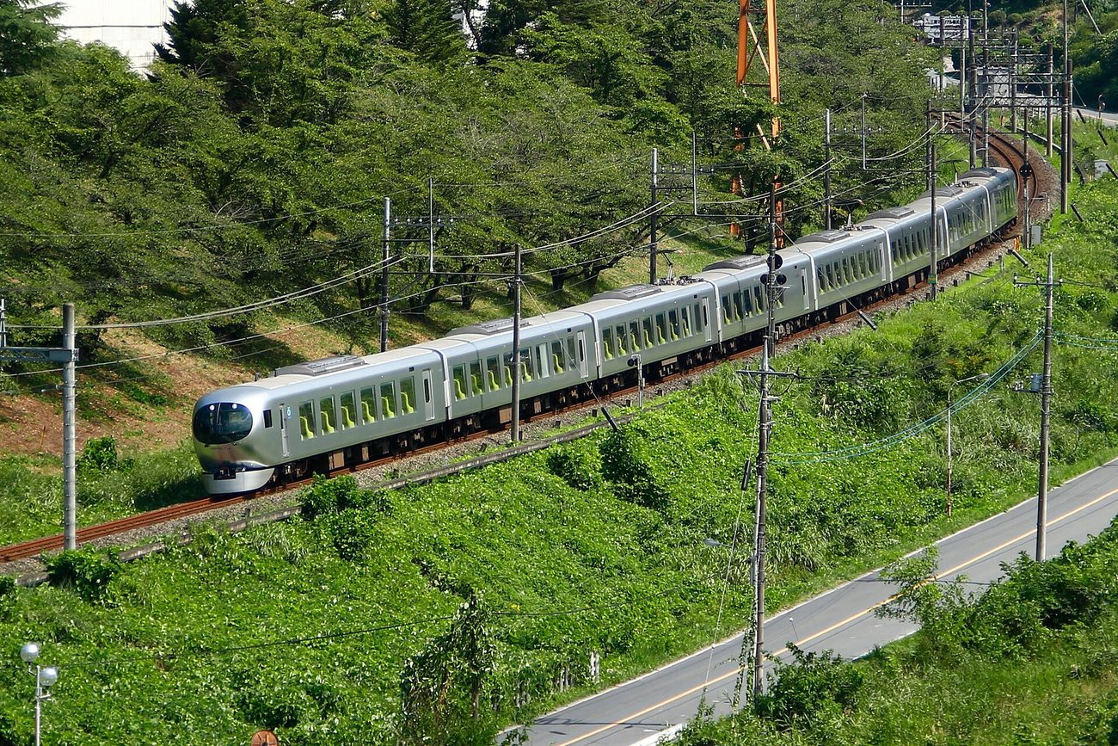  特急ラビュー。横瀬駅に停まっているところ |  | 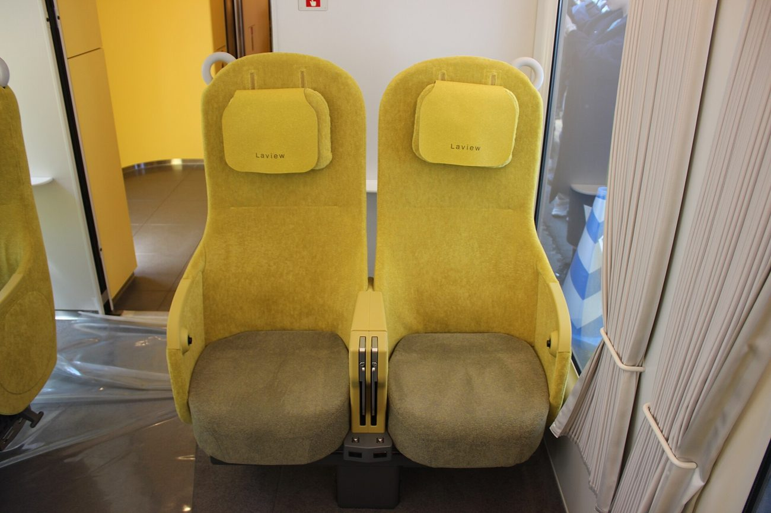  黄色いシートと、床まである大きな窓

10:16  🚏 | 横瀬着  ホームの屋根の下で待ちます。武甲山はおそらく雲の中です
10:20  📞 | 小松沢レジャー農園に電話（0494-24-0412）  「横瀬駅に着きました」と伝えると無料送迎バスが来てくれます。6名で乗れることは電話で確認済み。雨の日に歩くのは無理なので、必ず電話を
10:30  🚐 | 送迎バスに乗車（約6分）
★ 10:40 小松沢レジャー農園 到着 ★
10:40  🎫 | 受付（開園 9:45〜16:00）  埼玉県秩父郡横瀬町横瀬1408 ／ 支払いは現金とPayPayのみ（カード不可）  「秋のぶどう狩りセット」を使う場合、受付は12:30までです。  セットは ①ぶどう狩り食べ放題 ②お食事 ③季節の体験ひとつ の3点。  大人4,900円／2歳〜幼児2,200円。中身はⅣ章の表を見てください。  ★ 受付で「雨なので、釣りを先に、うどん打ちを11時40分から」と伝えて順番を相談してください。

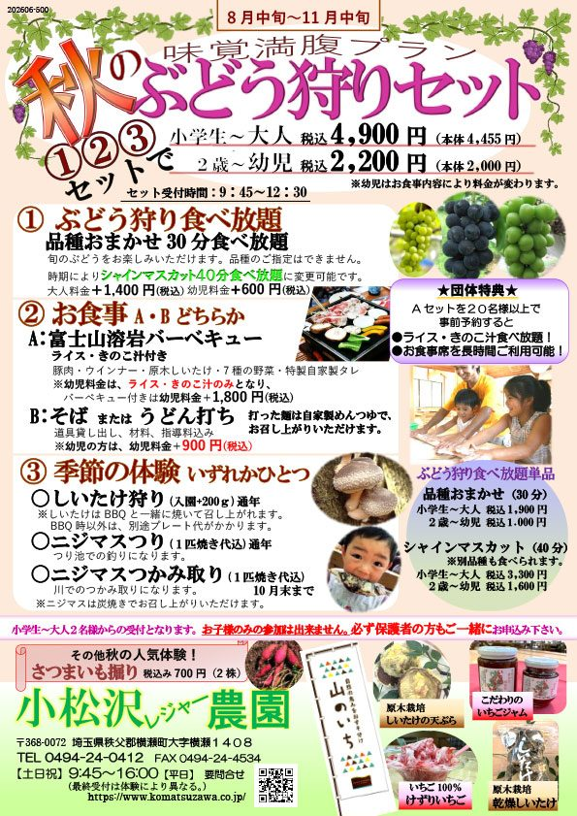
小松沢レジャー農園「秋のぶどう狩りセット」（2026年6月版）。セット内容と単品料金がすべて載っています
10:50 | ★ 子どもたちのいちばん。30分で切り上げます ★  ニジマスつり（セットの③）  農園の中にある釣り堀で、竿を出してニジマスを釣ります。エサと竿の貸出は無料。  ★ 釣り堀は一部に屋根がありますが、屋根のない場所もあります（電話で確認済み）。傘をさして、30分で切り上げる前提で。  先にやる理由は、ここで濡れてもこのあと90分の屋内が続くからです。乾かす時間が取れます。  つかみ取りと違って川には入りません。2歳の浩希でも大人と一緒に竿を持てます。  釣ったマスはその場で炭火焼きにしてもらえます（焼き代は1匹ぶん込み）。  雨脚が強ければ15分でやめてよいです。無理はしないこと

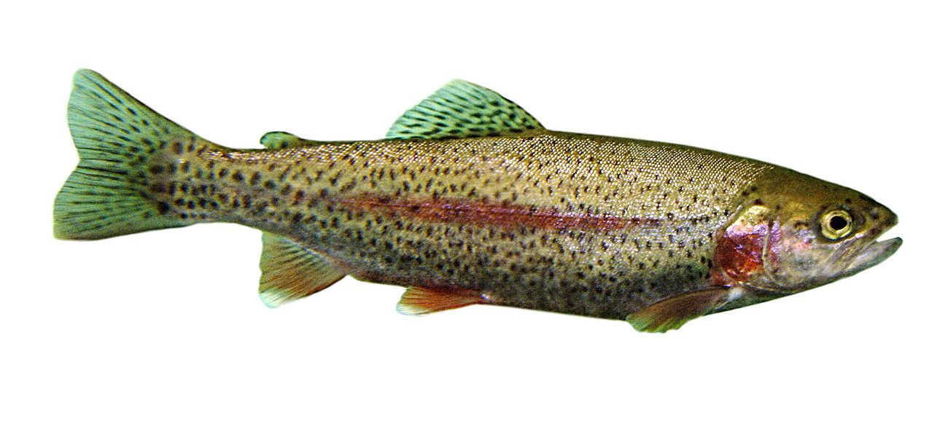
ニジマス。釣ったその場で炭火焼きにしてもらえます
11:25  🧦 | 手を洗って、着替える  ★ ここで1組目の着替えを使います。濡れた靴下は必ず替えてください。足元が冷えると子どもは一気に機嫌が悪くなります。  濡れたものはビニール袋へ。このあと手作り農房（室内）へ移動します。
11:40 | ★ 雨の日の主役。90分ずっと屋根の下 ★  うどん打ち体験（セットの②B）  ベテランスタッフが粉から教えてくれます。道具の貸出・材料・指導料はセットに込み。所要90分。  打った麺はそのまま自家製めんつゆで食べられるので、これが昼食になります。  幼児は追加900円。和希は こねる・踏む・切る が全部できる年齢です。  浩希は途中で飽きるはずですが、雨なので外には出られません。大人1人が交代で抱っこする前提で。大人4名の強みです。  雨がいちばん強く降る時間帯を、ここで使い切ります。  小学生以上2名からの受付。子どもだけの参加はできません
13:10  🍜 | 打ったうどんを食べる（お食事処・屋内）  自家製めんつゆで。足りなければ きのこめし定食700円 などの単品も足せます
13:50  🍇 | シャインマスカット狩り（セットの①）  40分食べ放題 ／ 大人＋1,400円・幼児＋600円で変更 ／ ぶどう棚には屋根があります  ぶどう棚は屋根があるので、雨でも濡れずにできます（電話で確認済み）。  品種おまかせ30分のままなら追加料金なし。シャインマスカットは9月中旬〜10月下旬だけです。  皮ごと食べられて種がないので、小さい子には断然ラクです。

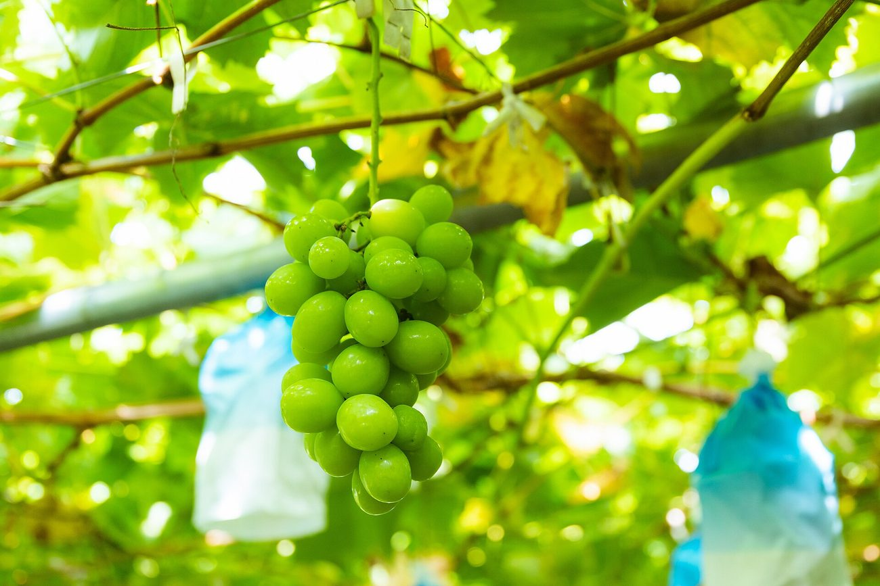
シャインマスカット。9月中旬から10月下旬だけのメニューです
14:30  🍄 | しいたけ狩り（ハウスの中）か、休憩して精算  しいたけ狩りは大人1人200g付900円。未就学児はチケット不要  しいたけのハウスは屋内なので濡れません。時間と体力が残っていれば。  ヤギと合鴨は屋外です。雨脚が弱ければ5分だけ寄って、餌をあげてきてください。  さつまいも掘りは9/21はまだ始まっていません（電話で確認済み）。  ★ 15:20には受付前に集合して、支払いを済ませておくこと。

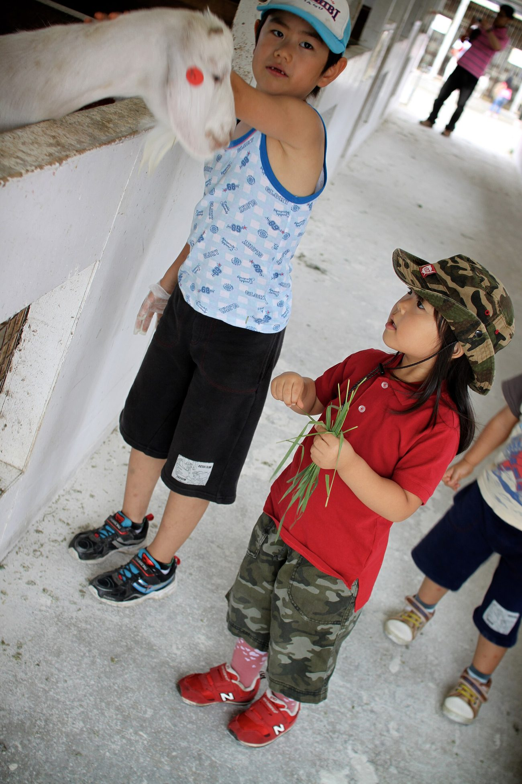  ヤギの餌やり。手からそのまま食べてくれます |  | 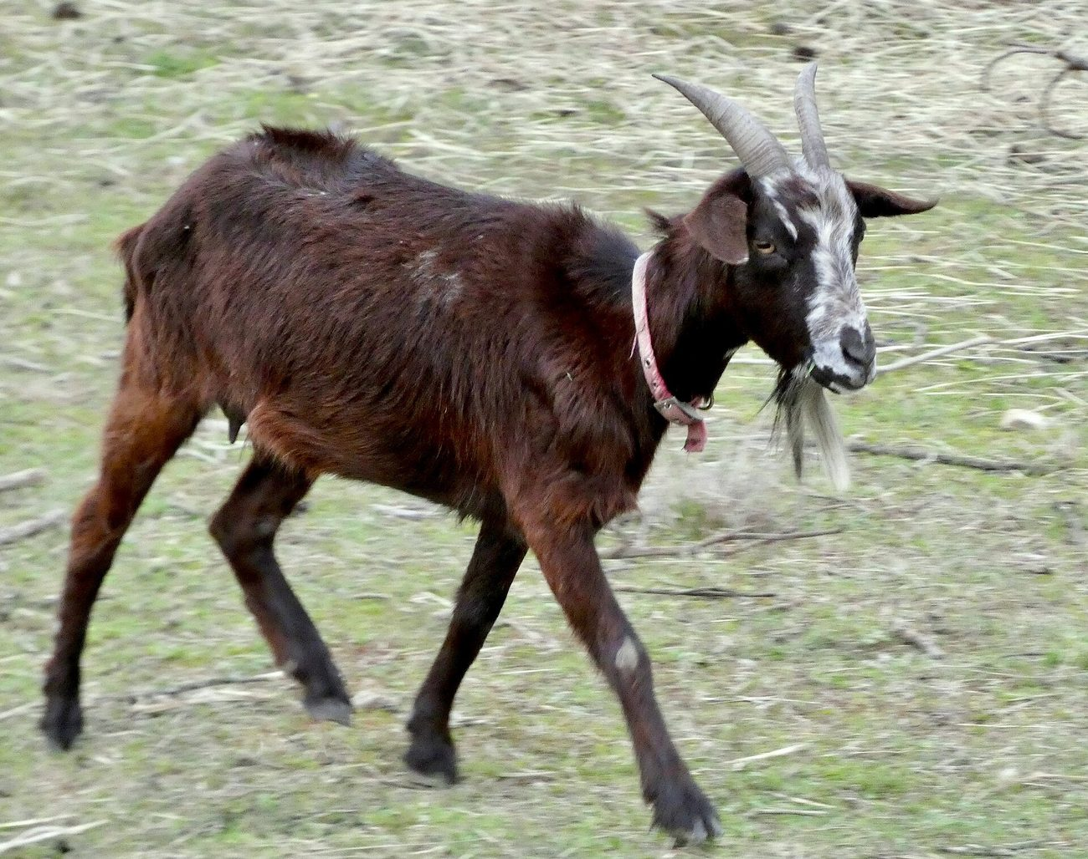  農園のヤギ

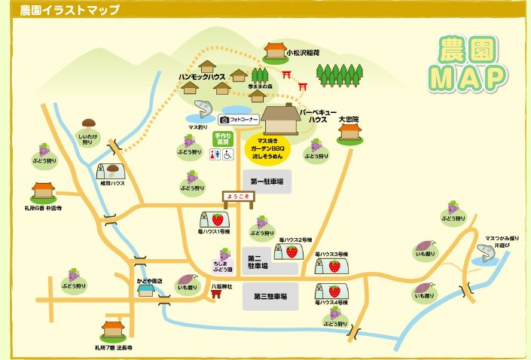
農園の園内マップ。左下が受付。マス釣りの釣り堀は園内、つかみ取りをする横瀬川は右はしです
15:00  🐐 | ヤギと合鴨に餌やり／ハンモックハウス  ハンモックハウスは屋根の下です。浩希はここが気に入るはず。  ヤギと合鴨は屋外なので、雨脚を見て5分か10分で。餌やりは手からそのまま食べてくれます。  ※公式に名前が出ている動物は ヤギ と 合鴨 です。鯉の記載はありません。
15:30  🚕 | タクシーで農園を出発（予約済み・普通車2台）  9/21 15:30 に、農園の送迎バスが停まる駐車場へ2台来てもらいます（髙山・6名で予約済み）  普通車は定員4名なので2台に分かれます。パパ＋和希＋浩希＋ママ／じいじ＋ばあば、のように分けると座席が足ります。  荷物とベビーカーはトランクへ。車で約24分。雨なので、駐車場まで傘をさして移動します。  来なかった場合の最終手段：送迎バス15:50 → 横瀬駅 → 各停で西武秩父 → ぐるりん号16:55発 → スポーツの森17:19着。
★ 15:55 PICA秩父 到着 ★
15:55  🏕 | チェックイン → コテージ「BBQ6」へ  埼玉県秩父市久那637-2 秩父ミューズパーク内 ／ 0494-22-8111  チェックインは15:00〜19:00。ただし食事付きプランは18:00までに入ること。  定員6名・室内約36㎡・屋根付きテラス・シャワー・トイレ・洗面台つき。  ★ 寝るのは 1部屋だけ です。約36㎡のひと間にウレタンマット6枚（布団・枕つき）を並べて、6人で並んで寝ます。仕切られた寝室はありません。  バスタオル・フェイスタオル、シャンプー、コンディショナー、ボディソープ、ハンドソープ、ドライヤー、ティッシュは部屋にあります。歯ブラシはフロントでもらいます。  パジャマ（浴衣・館内着）の用意はないので、持っていきます。  冷暖房・テレビ・冷蔵庫・電気ポットつき。インターネット（Wi-Fi・有線）はありません。

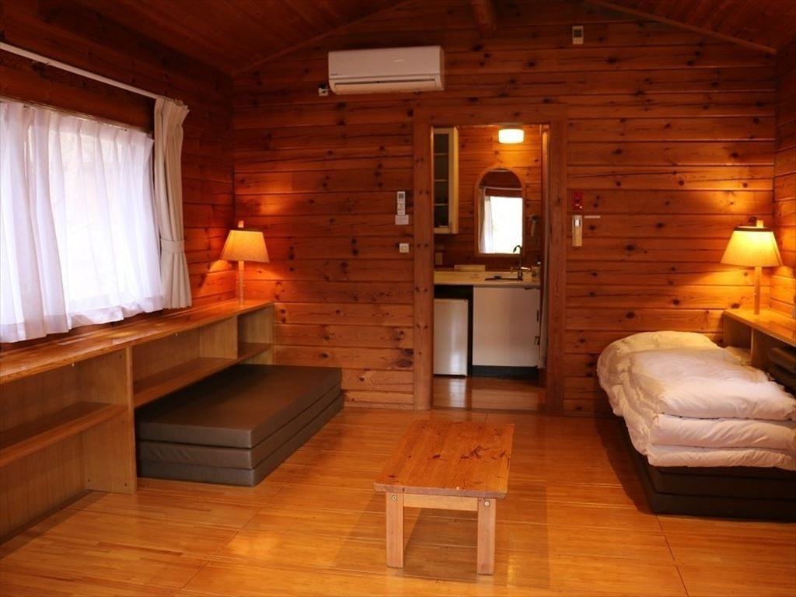
コテージの中。仕切りのないひと間で、奥がシャワー・トイレ・洗面台です（PICA秩父 公式サイトより）

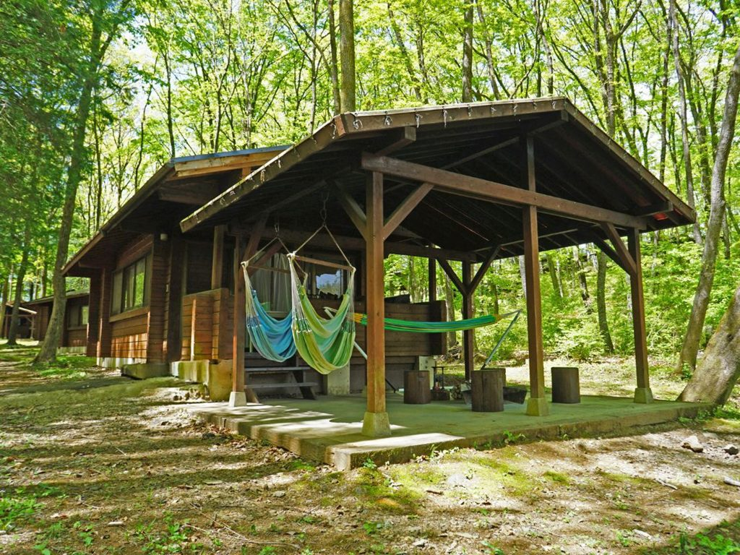  林の中のコテージ。屋根付きテラスにハンモックがあります |  | 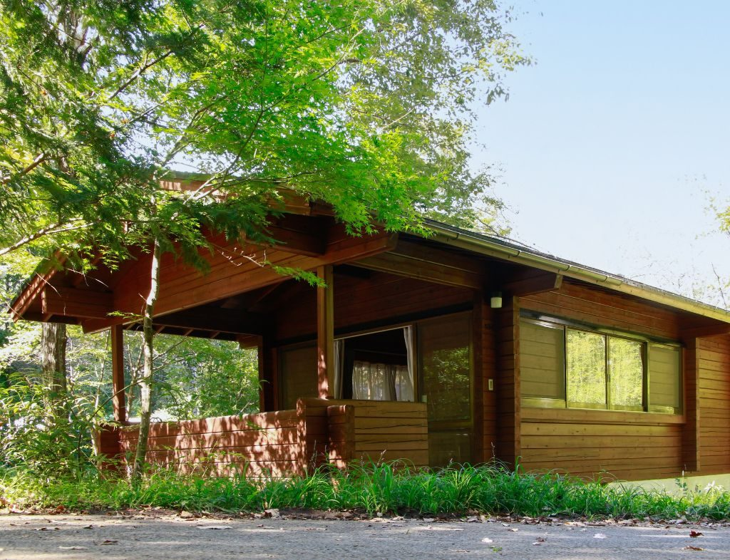  コテージの外観

16:20  🧺 | 濡れたものを片づけて、ひと休み  全員着替えます。濡れた服とタオルは広げて干してください。冷暖房が入るので乾きます。  子どもを一度落ち着かせること。ここから夕食まで一気に行きます。
17:00  🪵 | 炭火をおこす（屋根付きテラスの下で）  火がつくまで15〜25分。雨の日は炭が湿りやすいので、少し長めにみてください。  トング・炭2.5kg・炭ばさみ・着火剤・網・紙皿・割りばしはセットに含まれています。  曇りと雨で暗くなるのが早いです。日没は17:35ですが、実際は17時前から暗くなります。明かりの位置を先に確かめておくとラクです。
17:25 | ★ 今日のごほうび。早めに始めます ★  コテージのテラスでBBQ  屋根付きテラスなので、雨でもできます。PICAからも「なるべく早めに、雨が弱いうちに召し上がって、あとはお部屋で」と案内がありました。  Standard BBQプラン 5名分（大人4名＋和希）。牛ランプ／味噌豚／鶏もも／  骨付きウインナー／野菜のグリル／焼きねぎ秩父味噌ディップ／メスティンライス。  追加は【一番搾り】コテージビアサーバー（5,500円）。大人4人ならちょうどよい量です。  ※浩希（3歳以下）はプラン外なので、大人のぶんから取り分けます（PICAに確認済み）。  ★ 18:45には片づけて室内へ。この時間帯が雨のピークです

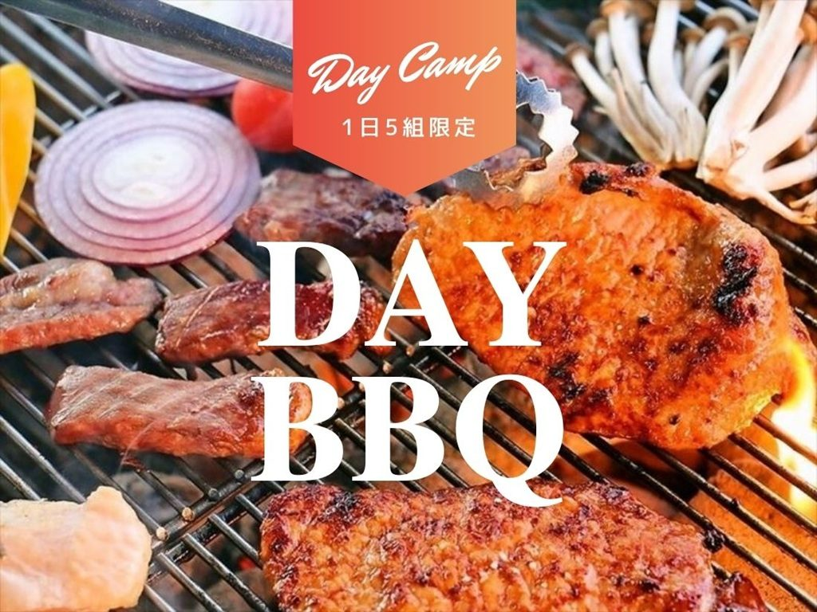
PICAのBBQ。機材はすべて用意されているので手ぶらでいけます
判定 | ★ 雨が降ってくれたほうが得、という話 ★  WeatherCoverの判定時間は 15時〜21時  PICAの予約についている雨の補償です。9月21日は「15時から21時のあいだ、0.5mm以上の雨が連続6時間」で 37,500円 が戻ります。  9月22日は「8時から11時のあいだ、0.5mm以上が連続3時間」でもう37,500円。両日そろえば75,000円です。  今の予報では、21日の6時間は毎時10mmから20mmなので、条件はかなり余裕をもって満たしそうです。22日の朝は0mmの予報なので、そちらは期待薄です。  還元はLinkTripのアプリに入ります。窓の外が土砂降りでも、それはそれで悪くない、と思えるはずです。  判定はアプリが自動で行います。当日やることは何もありません
19:00  ♨ | 樹音の湯（場内の入浴施設）  ★ 外を歩きます。傘とサンダルで、全員まとめて行くのがいちばん濡れません。  宿泊者は無料です。タオル・バスタオルも無料で貸してもらえます。  宿泊者の利用時間は15:00〜22:00（最終入場21:30）。男女各1つの大浴場とサウナ。露天風呂はありません。  ※浩希はおむつが取れていなければ湯船に入れません。大人4人で交代して入ります。  濡れた体で戻ることになるので、着替えは部屋を出る前に用意しておくこと。

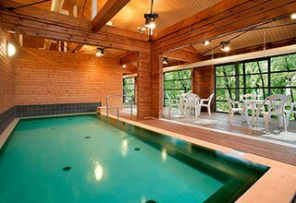  樹音の湯の大浴場 |  | 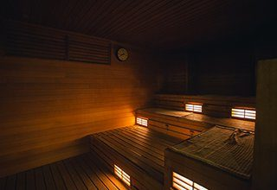  サウナもあります

19:45 | ★ この旅のいちばんの目的かもしれない時間 ★  じいじ・ばあばと孫の時間  ★ 夕方の場内散歩と、夜の虫さがし・星空は中止です。そのぶん、ここを厚くしました。  ひと部屋しかないので、全員が同じ場所にいます。散らばれないぶん、こういう夜はよく喋ります。  おすすめの順番は、体を使うもの → 手を使うもの → 声だけのもの。だんだん静かになって、そのまま寝かしつけに入れます。  ① トランプ（ババ抜き・神経衰弱）。4歳の和希でもできて、じいじ・ばあばが相手だと本気で盛り上がります。  ② かるた。読み手をじいじにお願いすると形になります。浩希は絵札を取るだけで参加できます。  ③ 折り紙。鶴・かぶと・手裏剣。この分野はじいじ・ばあば世代が圧倒的に強く、和希が尊敬する瞬間です。  ④ お絵かき。「今日いちばん楽しかったこと」を描いてもらう。あとで残ります。  ⑤ 今日の写真をみんなで見返す。一人ずつ「今日のいちばん」を言う。ばあばの一票が意外なところに入ります。  ⑥ 懐中電灯で影絵。浩希はこれがいちばん喜びます。  ⑦ じいじとばあばに、パパの子どものころの話をしてもらう。和希がいちばん食いつくやつです。  道具は トランプ・かるた・折り紙・クレヨンとスケッチブック・懐中電灯。全部あわせても軽いです
20:30  🛏 | 寝かしつけ  歯みがきと、明日の着替えの用意。荷物は乾いたものと濡れたものを分けておくこと。  絵本を1冊、ばあばに読んでもらうと切り替えになります。  濡れた靴に新聞紙を詰めておくと、朝までに少しは乾きます。
21:00 | ★ 大人の時間 ★  屋根付きテラスで、雨の音を聞きながら  子どもが寝たら、室内は静かにするしかありません。ひと部屋なので、話したいなら屋根付きテラスに出るのが正解です。  この夜の気温は21〜22℃。雨は強いですが風は弱い予報なので、屋根の下なら濡れずに座っていられます。雨の音がよく聞こえる、この天気ならではの席です。  お酒はBBQのビアサーバー（一番搾り・5,500円）が付いています。ワインを飲みたければ1本だけ持っていけば十分です。  秩父の地酒やウイスキーは、2日目の祭の湯の「ちちぶみやげ市」（9:00〜19:30）で買えます。夜のぶんは家から、おみやげは帰りに、が効率的です。  場内は22時以降お静かに、というルールです。テラスの声も、そこまでにしてください。  飲むか遊ぶかで迷うなら、順番でやればよいです。子どもは20:30に寝ます
22:00  🌙 | 就寝  明日は晴れて暑くなります。早めに休んでください

Ⅲ | 2日目：9月22日（火・国民の休日）

DAY  2 | 9月22日（火・国民の休日）  ミューズパーク → 西武秩父 → 東京  台風一過。朝風呂、虫さがし、トランポリン、ピアノの形の展望台。夕方には家に着きます。

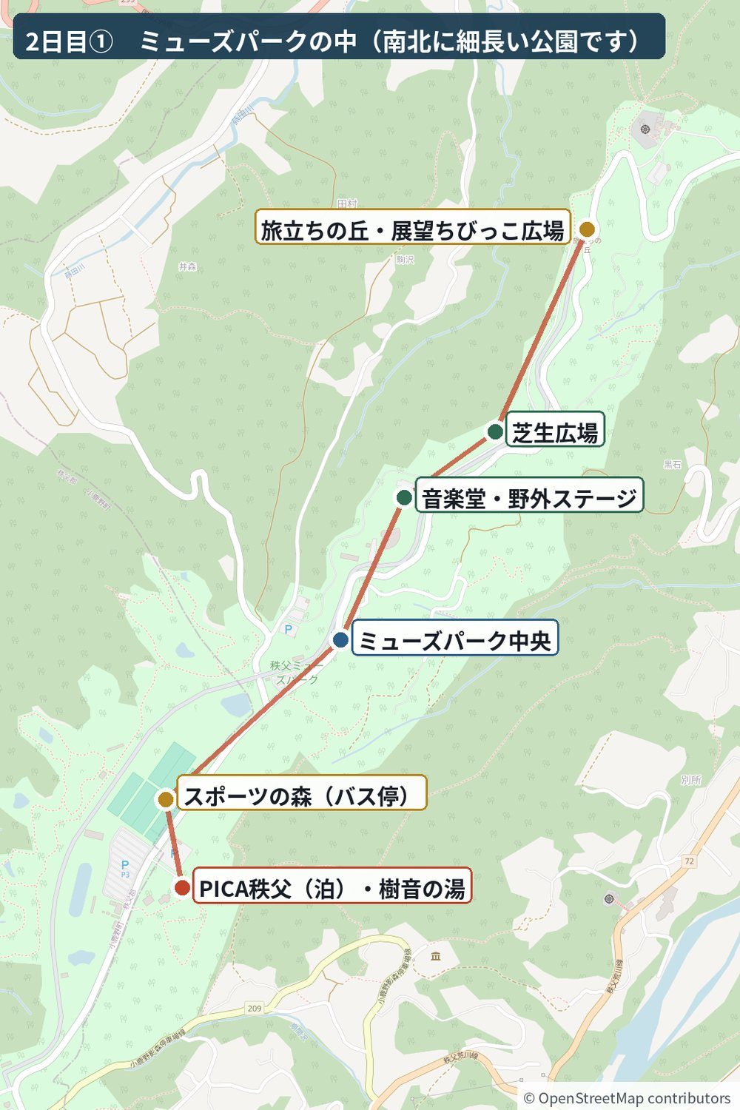
ミューズパークは南北に細長い公園です。泊まるPICA秩父は南のはし、遊ぶ「旅立ちの丘」は北のはしで、その間は約2km。歩くと30分近いので、ぐるりん号かスカイトレインで移動します
前提  🌤 | 2日目は台風が抜けて回復します  気象庁の予報は「くもり・降水確率40%」、数値モデルは終日 降水0mm で昼から晴れ  台風25号は22日の未明に関東の東へ抜けます。雨は夜のうちに止む見込みです。  ★ ただし公式の予報は「晴れ」ではなく「くもり、降水確率40%」です。台風一過で一気に晴れる読みと、雲が残る読みの両方があります。折りたたみ傘は1本だけ持っておいてください。  気温はミューズパークで昼に29℃前後。熊谷の34℃という数字は平地のもので、尾根の上の公園はそれより涼しくなります。  ★ いちばん効くのは「地面が濡れている」ことです。前夜に150mm前後降るので、芝生はぬかるみ、遊具は濡れています。行程は変えませんが、足元と拭くものだけ用意してください。
7:00  ☀ | 起床
7:30 | ★ 宿泊者は無料 ★  樹音の湯の朝風呂  宿泊者は7:30〜9:30（最終入場9:00）に朝風呂に入れます。もちろん無料。  午後に祭の湯へ行くので、朝はさっと済ませる程度で十分です。入らなくても構いません。  タオルは無料貸出
8:00  🥐 | 朝食（海老クロワッサンサンド×5）  サラダ・スープ・フルーツジュース付き。大人4名＋和希の5食です。  浩希の分は取り分けます（PICAに確認済み）。
8:45  🎒 | 荷造り
9:00  🦗 | 虫さがし（草地と芝生のふちで）  9月下旬はバッタ・コオロギ・トンボの季節です。日の当たる草地にいます。  カブトムシとクワガタは7〜8月が本番で、この時期はまず見つかりません。  探すなら、コテージまわりの林より、芝生広場のふちや道ばたの草むらです。  虫取り網と虫かごは持参します。現地に貸出はありません。  ★ 前夜の雨で芝生はぬかるんでいます。長靴か、汚れてよい靴で。雨上がりの朝はバッタが草の上で乾かしているので、かえって見つけやすい時間帯です。

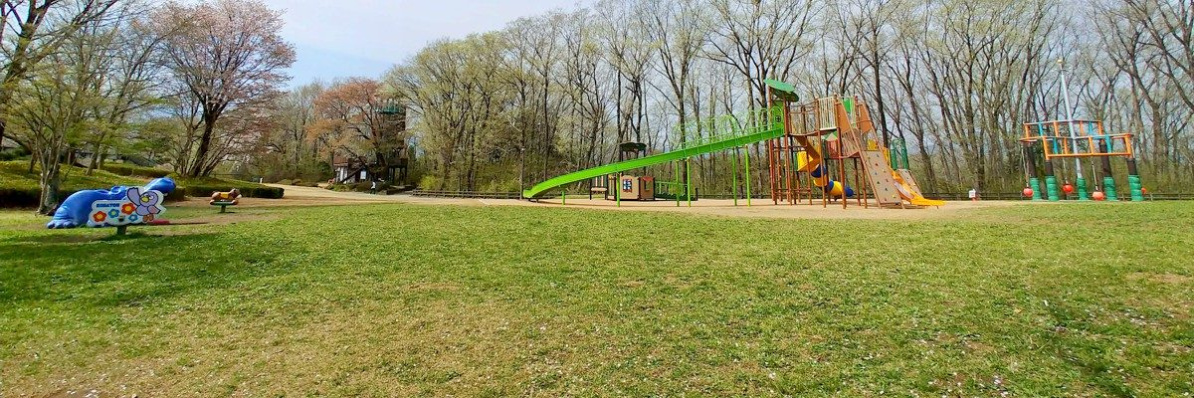
ミューズパークの芝生広場。虫を探すなら、こういう日の当たる草地です
9:45  🔑 | チェックアウト（7:30〜10:00）  チェックアウト後も荷物を預かってもらえます（電話で確認済み。2〜3時間）。トランポリンと虫さがしは身軽で
10:00  🤸 | ビッグトランポリン（ソト遊びの森）  大人・子どもとも500円／15分・予約不要 ／ 9:00〜17:00 ／ 070-5015-3335  制限重量120kgまでなら、大人と子どもが一緒に跳べます。  隣にカフェ、トイレも完備。  ★ 前夜が大雨なので、朝いちばんに 070-5015-3335 へ電話して「使えますか」と聞いてください。屋外の遊具なので、濡れていると使えないことがあります。  使えなければ、そのぶんを展望ちびっこ広場か祭の湯に回します。行程は崩れません。
10:45  🌳 | 場内で自由時間（トンボ池など）  ★ 遊具やベンチが濡れています。タオルを1枚バッグに入れておくと、拭いてすぐ使えます
11:25  🚏 | 「ミューズパークスポーツの森」バス停へ  PICA秩父から北へ200mほど。テニスコートのあたりです。  ぐるりん号の園内の停留所は 南口 → スポーツの森 → 中央 → 音楽堂・野外ステージ → 展望台入口 → 旅立ちの丘 の順です。

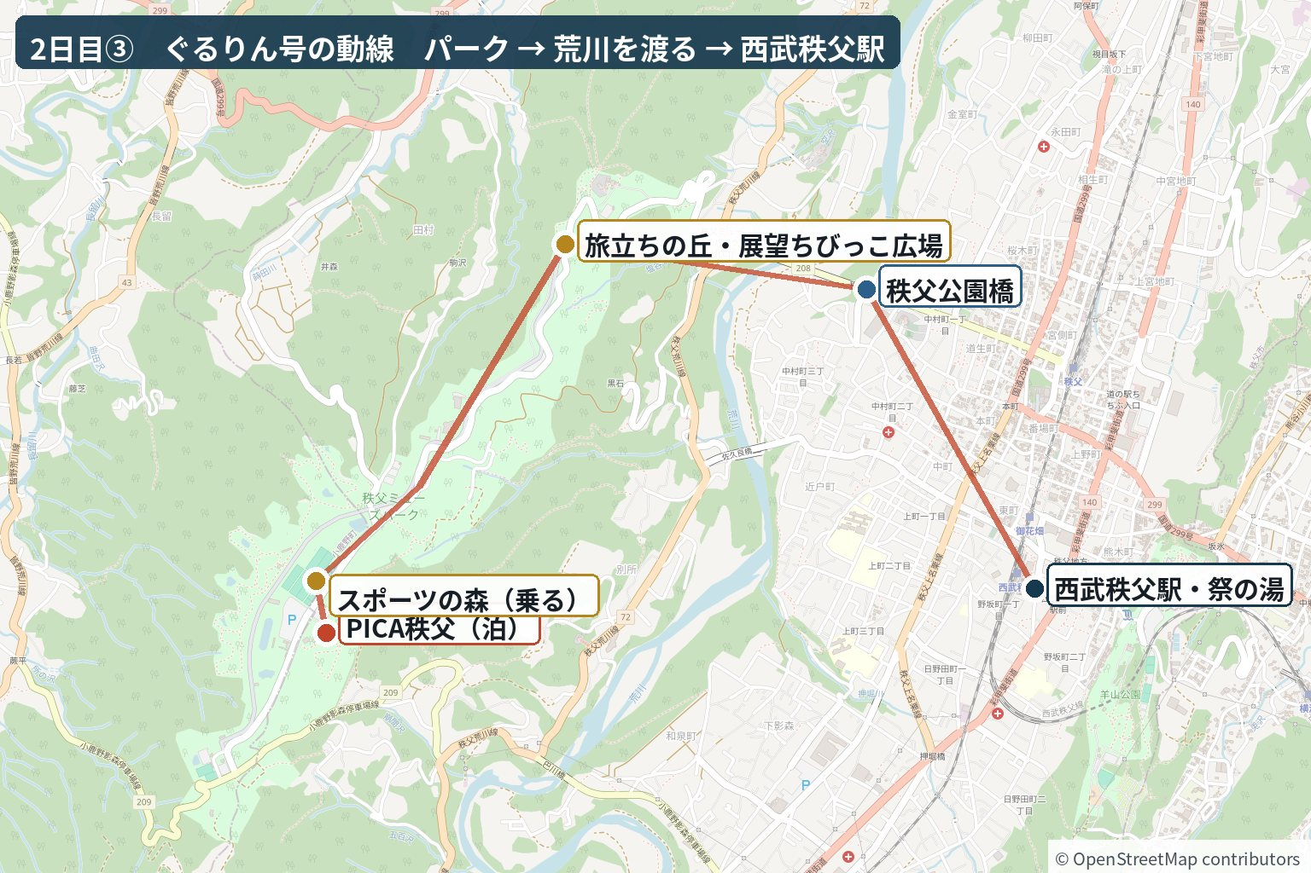
ぐるりん号の動線。スポーツの森で乗って北へ、旅立ちの丘で遊んだあと、荒川を秩父公園橋で渡って西武秩父駅へ出ます
11:33  🚌 | ぐるりん号（右回り）に乗車  1日乗車券 大人500円／こども250円（車内で購入・乗り降り自由）  この日は2回乗るので、1日乗車券のほうがお得です
11:41 | ★ 今回いちばんの推し ★  展望ちびっこ広場（展望結いまち広場）  「旅立ちの丘」バス停で降りるとすぐ。広場の中に旅立ちの丘のモニュメントがあります。  テーマは「音・遊体験」。ピアノの形をした展望デッキ、ハープ型デッキ、  すべり台3基とボルダリングの複合遊具、ボールスウィング、芝生広場、双眼望遠鏡。  24時間利用でき、料金はかかりません。  4歳と2歳には、ここがこの旅でいちばん刺さる可能性が高いです

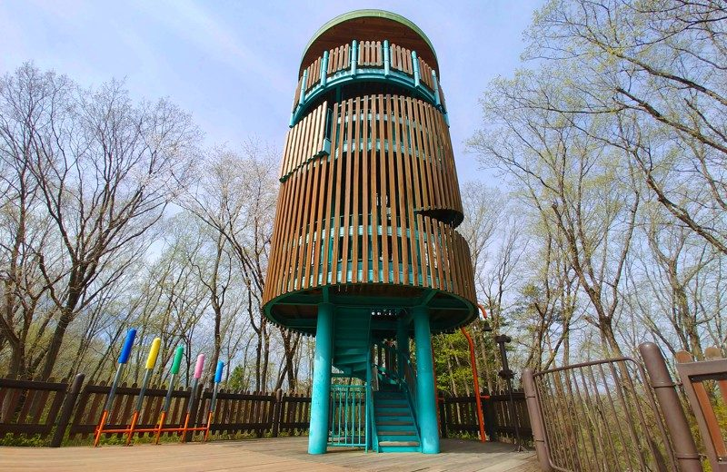  グランドピアノの形をした展望タワー。のぼれるのは9:00〜17:00 |  | 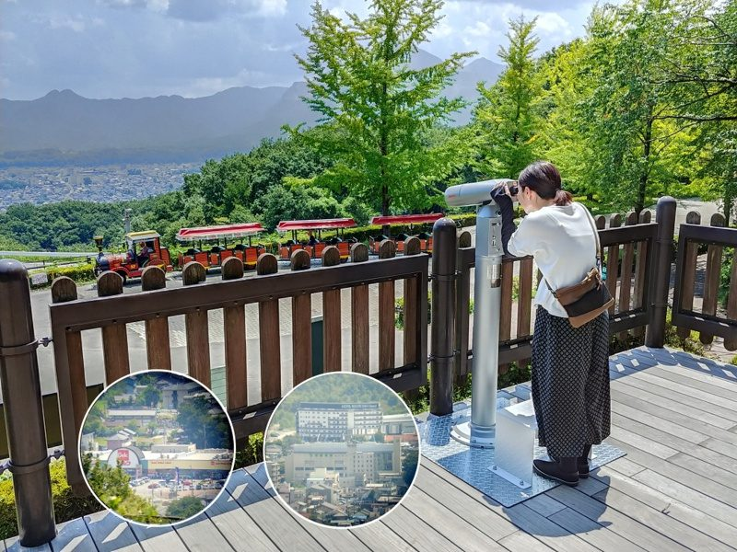  最上階から秩父市内が一望できます。双眼観光望遠鏡もあります

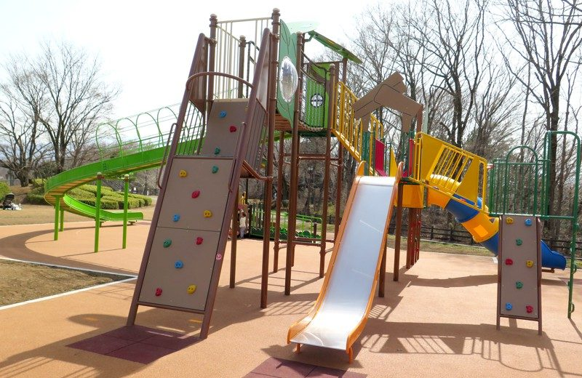  すべり台・ボルダリング・うんていの大型複合遊具 |  | 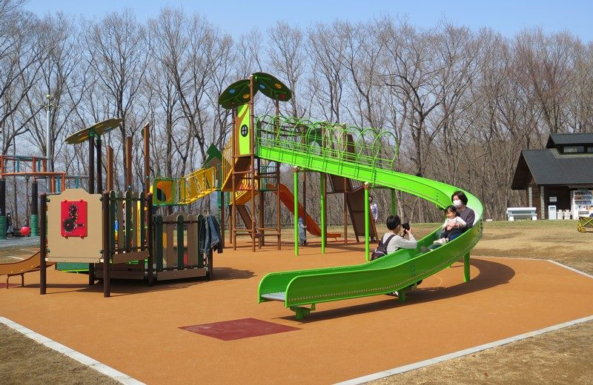  緑のローラーすべり台。和希にちょうどいい大きさです

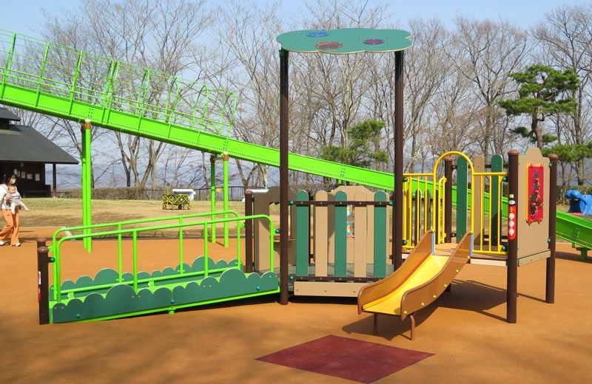  幅の広いすべり台。小さい子でも滑れます |  | 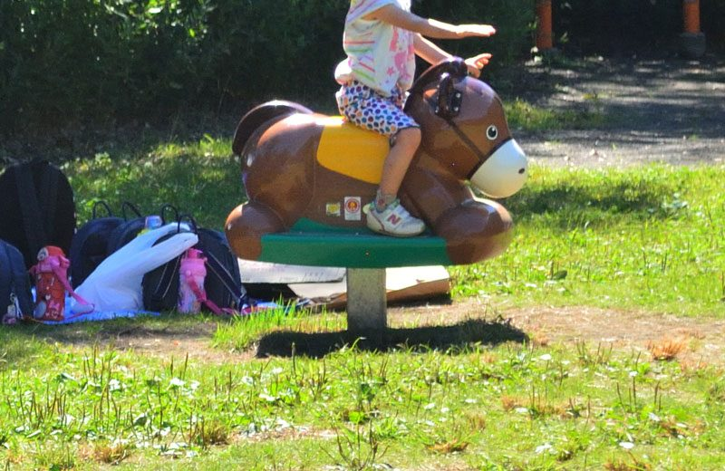  馬のスプリング遊具。浩希はこのあたりから

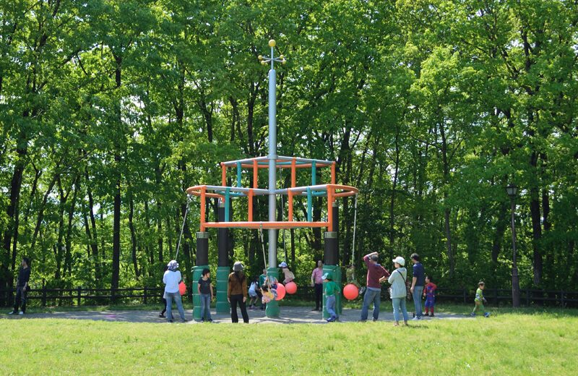  ボールスウィング。ロープに大きなボールが吊ってあります |  | 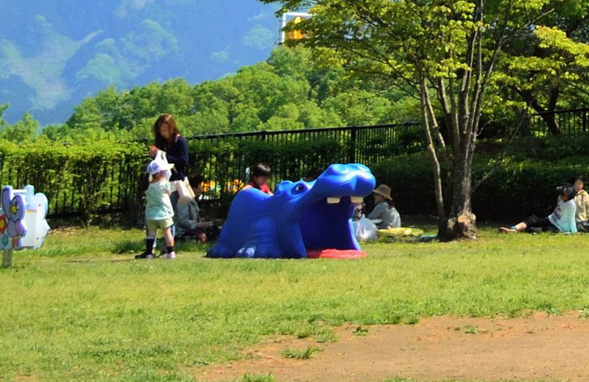  カバの形をした遊具のある芝生広場。柵の向こうはスカイトレインの線路です

12:37  🚌 | 旅立ちの丘発（左回り）
13:17  🚉 | 西武秩父駅 着

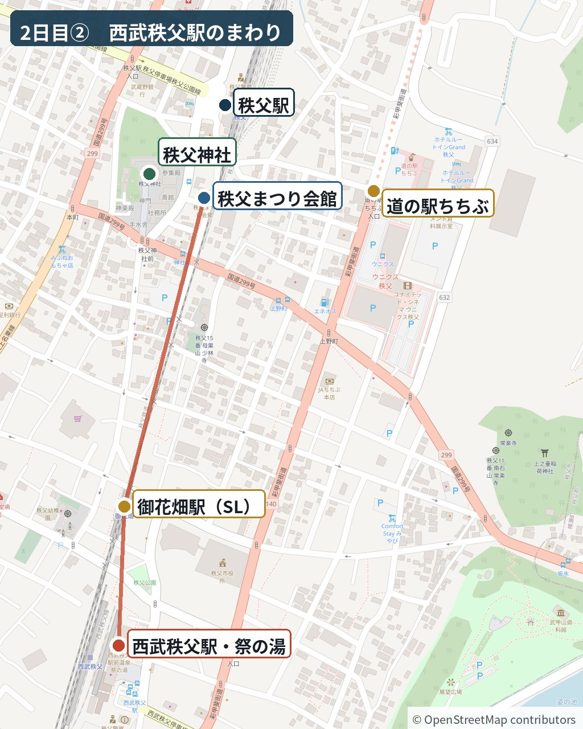
祭の湯は西武秩父駅とつながっています。SLが停まる御花畑駅は駅前の道を北へ約300m・徒歩5分。秩父神社と秩父まつり会館はさらに600mほど先で、駅からは徒歩15分ほどです
13:20  🍜 | 昼食：祭の湯フードコート「呑喰処 祭の宴」  土日祝 11:00〜19:30 ／ フードコートと物販エリアは入場無料 ／ 45分で切り上げます  わらじかつ丼、味噌ポテト、そば、秩父のジェラートなど7店舗。  パパが持つ「秩父漫遊きっぷ」のクーポンを食事券にすると、大人1人1,100円ぶんここで使えます。  このあとが詰まっているので、14時05分には席を立ってください。

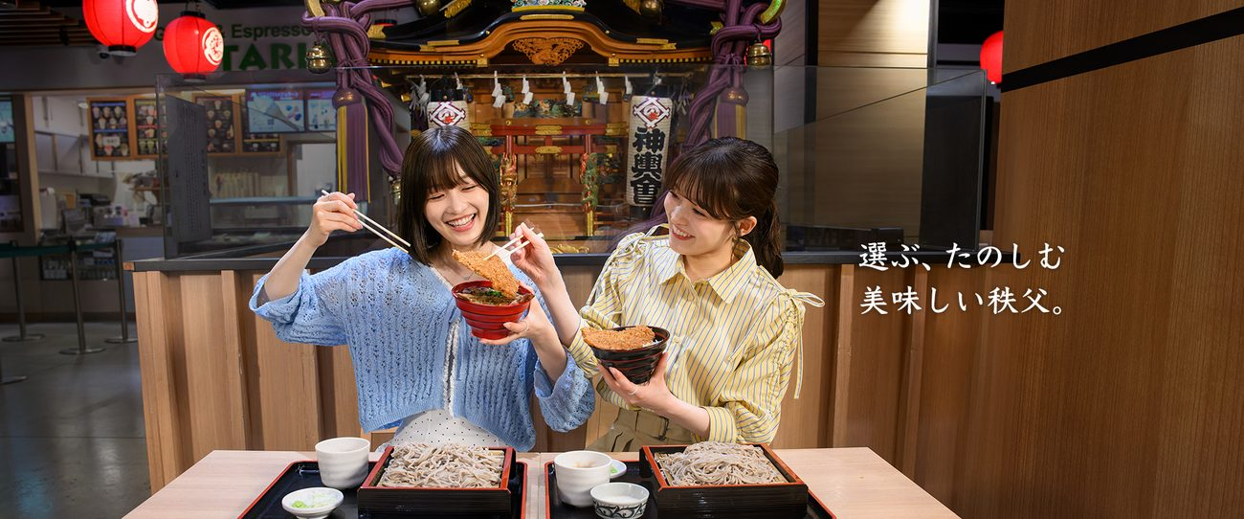  フードコート「呑喰処 祭の宴」 |  | 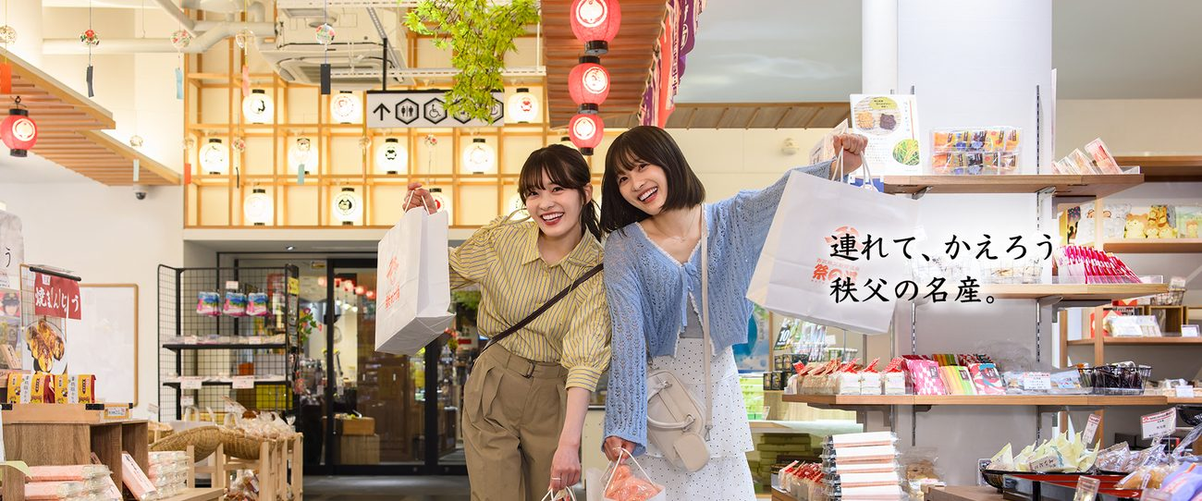  物販の「ちちぶみやげ市」（9:00〜19:30）

14:05  🚶 | 御花畑駅へ歩く（約300m・徒歩5分）  西武秩父駅を一度出て、駅前の道を北へ。子連れと荷物ありなら10分みておくこと
14:31 | ★ 浩希のお目当て ★  SLパレオエクスプレスを見る  三峰口14:05発・熊谷ゆきのC58 363号機が、御花畑駅に14:31に着いて14:33に出ます。停車はこの2分間です。  乗りません。乗ると客車の中なので、煙も汽笛も動輪も見えなくなります。外から見るのが正解です。  ホームに入るには入場券が要ります。駅の外からでも、発車の汽笛と煙は見られます。  9/22は運転日です（秩父鉄道の公式カレンダーで確認済み）

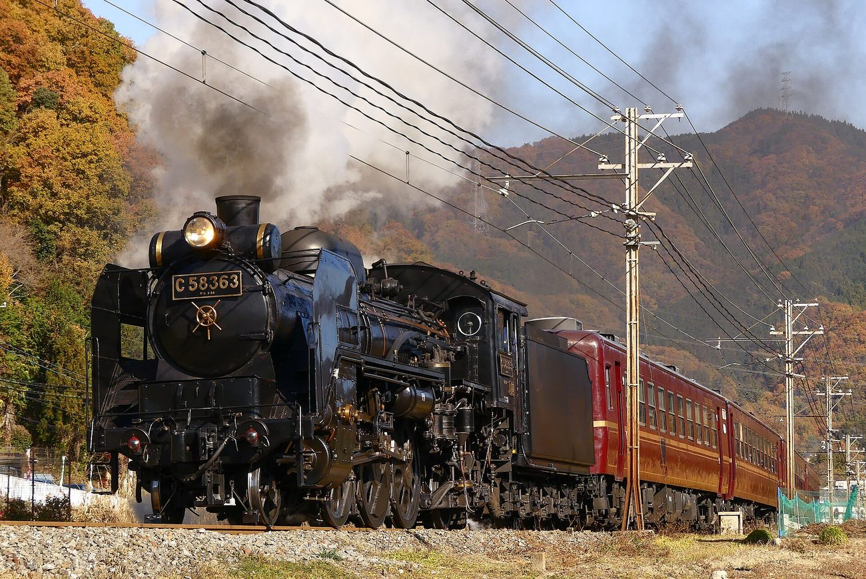
SLパレオエクスプレスのC58 363号機。煙と汽笛は外からのほうがよく見えます
14:40  🚶 | 西武秩父駅へ戻る
14:45 | ★ じいじとばあばへのごほうび ★  西武秩父駅前温泉 祭の湯  露天風呂は4種類。岩風呂は地下2,000mから汲み上げる天然温泉で、武甲山を眺めながら入れます。  内湯は高濃度人工炭酸泉・シルク湯・ジェットバス・水風呂。サウナもあります。  土日祝 大人1,380円／和希（3才〜小学生）800円／浩希（2才以下）は無料。  浩希はおむつのため湯船に入れません。大人4名で交代してください。  スーツケースとベビーカーは受付で無料で預かってもらえます（電話で確認済み）。  バスタオルを持っていかない人は、レンタル200円。フェイスタオルは販売350円です。シャンプー・ボディソープ・化粧水・ドライヤーは備えつけ。  ★ 16時05分に出る ★ と先に決めておくこと。85分に余裕はありません

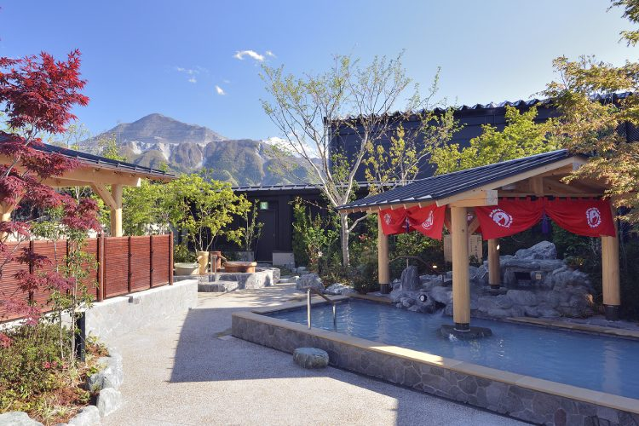  露天風呂。武甲山を眺めながら入れます |  | 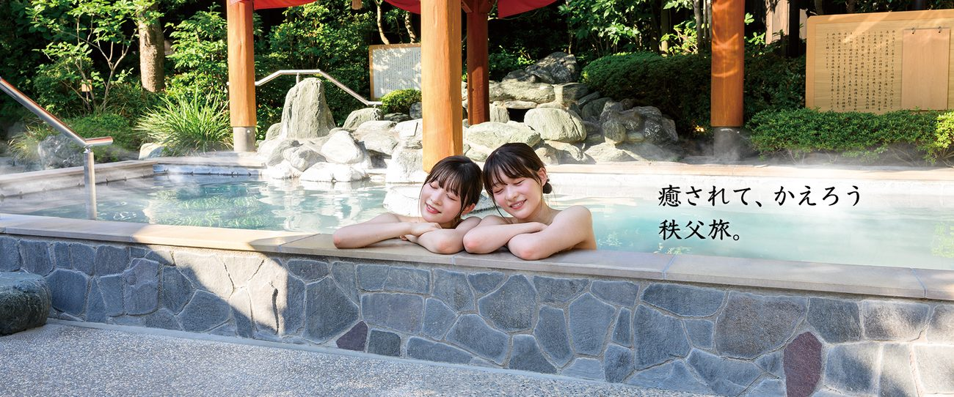  内湯。高濃度人工炭酸泉やシルク湯があります

16:05  🎁 | ちちぶみやげ市でお土産  秩父銘仙、みそポテト、しゃくし菜漬、秩父のクラフトビールなど。物販は19:30まで
16:24  🚆 | 西武秩父発／特急ラビュー ちちぶ40号  2号車 大人 7A・7B・8A・8B ／ 子ども 7C・7D ※往路の4号車とは号車が違います  西武秩父駅は始発なので、発車の15分前くらいからホームに入れます。  子ども2人（7C・7D）は通路をはさんで 7B の大人のとなりです。
17:46  🚉 | 池袋着
17:55  🚇 | 池袋 →（有楽町線）→ 飯田橋 →（東西線）→ 木場
18:35  🏠 | 帰宅  翌9月23日(水)は秋分の日でお休みです。ゆっくり休んでください

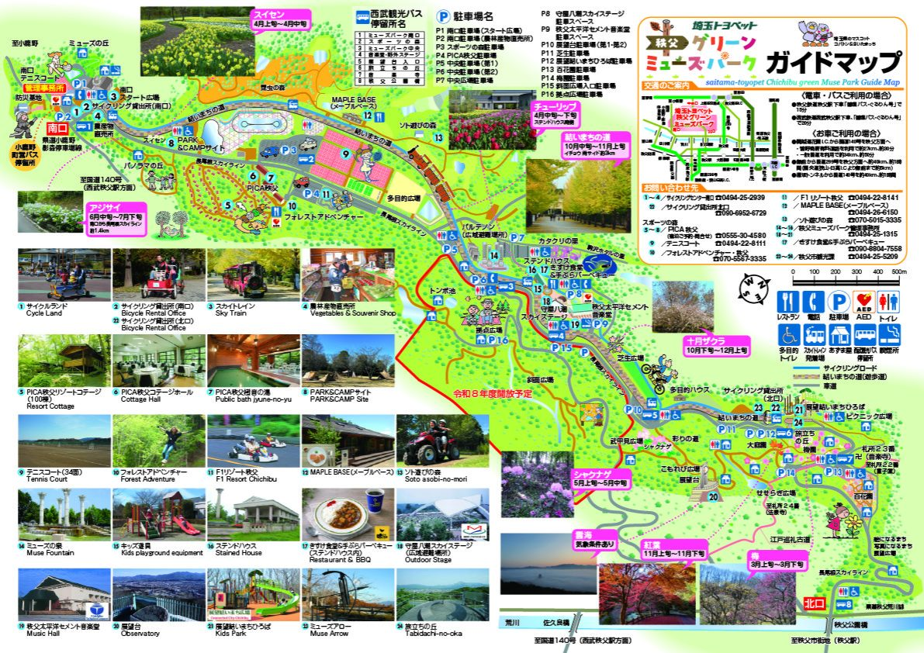
秩父ミューズパークの公園ガイドマップ。⑤⑥⑦がPICA秩父と樹音の湯、⑬がソト遊びの森、㉑が展望結いまち広場、㉔が旅立ちの丘です

Ⅳ | 小松沢レジャー農園のメニューと料金

当日どれをやるかは現地で決められます。ここに全部の値段を載せておきます。
(1) 単品でやる場合
体験 | 期間 | 料金 | 所要
マスつかみ取り | 4月下旬〜10月上旬（※） | 1匹 900円（焼き代込） | 約30分
マス釣り（釣り堀） | 通年 | 1匹 900円（焼き代込・エサ・竿レンタル無料） | 5分〜1時間
そば・うどん打ち | 通年 | 小学生以上 2,200円／2歳〜未就学児 1,300円 | そば60分・うどん90分
ぶどう狩り（おまかせ） | 8月中旬〜11月上旬 | 小学生以上1,900円／2歳〜未就学児1,000円 | 30分
ぶどう狩り（シャイン） | 9月中旬〜10月下旬 | 小学生以上3,300円／2歳〜未就学児1,600円 | 40分
しいたけ狩り | 通年 | 200g付 900円（未就学児はチケット不要） | 約20分
さつまいも掘り | 9月下旬〜11月上旬 | 2株 700円 | 約30分
富士山溶岩焼きBBQ | 通年 | 1人前 2,200円（2名から） | —
溶岩プレート（単体） | 通年 | 700円〜（小学生以上4名まで／2歳以上の幼児2名無料） | —
単品（うどん・そば等） | 通年 | ざるうどん800円／きのこめし定食700円 ほか | —
くわがた・かぶと虫狩り | 7月上旬〜8月中旬 | 1,500円（カブトムシ♂♀持ち帰り） | 約20分
流しそうめん | 夏〜秋の祝祭日ほか | 小学生以上800円／2歳〜未就学児500円＋台1,500円〜 | 30分

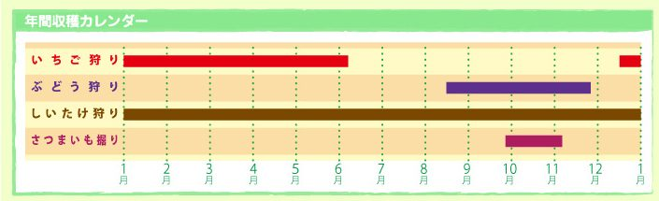
農園の年間収穫カレンダー。9月下旬はぶどう・しいたけ・さつまいもの時期です
(2) セットでやる場合
秋のぶどう狩りセット | 内容
料金 | 小学生〜大人 4,900円／2歳〜幼児 2,200円
受付時間 | 9:45〜12:30
① ぶどう狩り | 品種おまかせ30分食べ放題（シャインマスカット40分に変更可：大人＋1,400円・幼児＋600円）
② お食事 | A 富士山溶岩BBQ（幼児はライス・きのこ汁のみ。BBQ付きは幼児＋1,800円）／ B そば または うどん打ち（道具・材料・指導料込み。幼児は＋900円）
③ 季節の体験 | しいたけ狩り ／ ニジマスつり（つり放題） ／ ニジマスつかみ取り（10月末まで） から ひとつ
注意 | 小学生〜大人2名からの受付。子どもだけの参加は不可

どちらを選ぶか
・セットは「ぶどう狩り＋食事＋体験ひとつ」で一式。体験を全部やるつもりなら割安です。
・逆に、昼を軽くして体験を絞るなら単品の方が安く上がります。
・しいたけを焼くなら、BBQと一緒にすればプレート代（700円〜）がかかりません。

Ⅴ | お風呂のこと：樹音の湯と祭の湯

この旅ではお風呂に2か所入ります。1日目の夜と2日目の朝は宿の「樹音の湯」、2日目の午後は西武秩父駅前の「祭の湯」です。
 | 樹音の湯（PICA秩父） | 祭の湯（西武秩父駅前）
料金 | 宿泊者は無料 | 土日祝 大人1,380円／こども(3才〜小学生)800円／幼児(2才以下)無料
お風呂 | 男女各1つの大浴場 | 露天4種＋内湯4種
露天風呂 | なし | あり。岩風呂は地下2,000mから汲み上げる天然温泉。武甲山を眺められます
そのほかの湯 | — | 花見湯・寝ころび湯・つぼ湯・高濃度人工炭酸泉・シルク湯・ジェットバス
サウナ | あり | あり。水風呂もあります（塩サウナは女湯のみ）
休むところ | — | 寝ころび処・くつろぎ処。ほぐし処（マッサージ）もあります
入れる時間 | 前夜15:00〜22:00／朝風呂7:30〜9:30 | 10:00〜22:00（最終受付21:30）
浩希（おむつ） | 湯船には入れません | 同じ。「年齢を問わず、おむつ着用の方は浴槽のご利用をお断り」と公式に明記
和希（4才） | 入れます | 入れます。こども料金800円

・樹音の湯は「宿のお風呂」、祭の湯は「日帰り温泉」で、別の種類のものです。露天風呂と水風呂の有無がいちばん大きな違いです。
・おむつ交換台と授乳室は、酒匠屋台とフードコートのあいだ、トイレの向かいにあります。
・館内への飲食物の持ち込みはできません。刺青・タトゥーのある方は入館できません。

祭の湯の露天風呂。武甲山を眺めながら |  | 祭の湯の内湯。炭酸泉やシルク湯があります

Ⅵ | お金のこと

(1) 予約と購入の状況
対象 | 状況 | 備考
特急ラビュー 往路（ちちぶ65号 池袋9:00発） | 購入済 | Smoozで6名ぶん。4号車1C・1D・2C・2D＋2A・2B
特急ラビュー 復路（ちちぶ40号 西武秩父16:24発） | 購入済・変更済 | 9/5に80号から変更。Smoozで6名ぶん。2号車7A・7B・8A・8B＋7C・7D
乗車券（往路 池袋→横瀬／復路 西武秩父→池袋） | 未手配 | Smoozは特急券のみ。大人は「秩父漫遊きっぷ」がおすすめ（付録A）。子ども2名は小児きっぷ400円×2枚×往復
秩父漫遊きっぷ（大人4名） | 当日でも可 | 池袋の券売機で当日買えます（初電〜16:00）。往復乗車券＋祭の湯の入館券で1人2,380円
タクシー（小松沢 → PICA） | 予約済み | 9/21 15:30・普通車2台・農園の送迎バス停の駐車場。約24分
PICA秩父 | 予約済・支払済 | キャンセル無料は9月17日まで
小松沢の各体験 | 予約不要 | 当日受付。そば・うどん打ちも通年で、平日限定ではありません
秋のぶどう狩りセット | 当日受付（12:30まで） | うどん打ちを入れるなら、当日の混み具合次第。前日に電話しておくと安心
ビッグトランポリン | 予約不要 | 500円／15分
ぐるりん号 | 予約不要 | 1日乗車券は車内で購入

(2) 見積
項目 | 金額 | 備考
PICA秩父（1泊2食＋ビアサーバー） | 80,500円 | 支払済。BBQ・朝食は5名分（浩希はプラン外）
特急ラビュー 特急券（6名・往復） | 9,000円 | 購入済。往路3,600+900／復路3,600+900
乗車券 大人4名（往復） | 6,324円 | IC。往路 池袋→横瀬 781円×4／復路 西武秩父→池袋 800円×4
乗車券 子ども2名（往復） | 200〜1,600円 | 小児きっぷなら400円×2名×往復＝1,600円。小児用ICなら50円×2名×往復＝200円
東京メトロ 木場⇔池袋 | 1,008円 | IC252円×大人2名×2回。子ども2名は幼児で無料。じいじ・ばあばは池袋で合流
小松沢：秋のぶどう狩りセット（6名） | 32,600円 | 大人4,900円×4＋幼児2,200円×2。うどん打ちの幼児追加900円×2、シャインマスカット変更 大人1,400円×4・幼児600円×2を含む
小松沢：しいたけ狩り（追加でやる場合） | 0〜3,600円 | 大人の人数分900円。未就学児はチケット不要
樹音の湯（2回・6名） | 0円 | 宿泊者は全員無料。タオルも無料貸出
タクシー（農園→PICA・約24分） | 約8,000〜10,000円 | 普通車2台。メーター料金
ぐるりん号 1日乗車券 | 約2,250円 | 大人500円×4＋こども250円（和希）。浩希は当日運転士に確認
ビッグトランポリン | 500〜2,000円 | 15分500円
祭の湯フードコートでの昼食 | 約6,000円 | 入場は無料。漫遊きっぷのクーポンを食事券にすれば大人4,400円ぶん充当できます
祭の湯の入館料 | 6,320円 | 大人1,380円×4＋和希800円。浩希は2才以下で無料。漫遊きっぷのクーポンなら大人分は込み
祭の湯のタオル | 0〜1,000円 | バスタオルのレンタル200円×5人。家から持っていけば0円
お土産・飲み物など | 約6,000円
合計 | 約16万〜17万円 | うち8.05万円（宿）と9,000円（特急券）は支払済。漫遊きっぷを使えば2,300円ほど下がります

・子ども2名の乗車券は、当日きっぷで買えば合計1,600円。
・樹音の湯（宿）と祭の湯の違いはⅤ章にあります。
・大人が4人いるので、子どもを見る手が回り、交代で動けます。
・いちばん読めないのはタクシー代です。予約のときに概算を聞いておきます。

Ⅶ | 持ち物・注意事項

(1) 宿とお風呂に置いてあるもの
場所 | 置いてあるもの（持っていかなくてよい） | 自分で持っていくもの
PICA秩父 コテージ「BBQ6」 | バスタオル・フェイスタオル／シャンプー・コンディショナー・ボディソープ・ハンドソープ／ドライヤー／ティッシュ／冷蔵庫・電気ポット・食器用洗剤。歯ブラシはフロントで受け取り | パジャマ、着替え、子ども用の歯ブラシ、スキンケア用品
樹音の湯（PICAの中・1日目の夜と2日目の朝） | 宿泊者は入浴無料。タオルもバスタオルも無料で貸してもらえます | 着替えだけ。手ぶらで行けます
祭の湯（2日目の午後） | シャンプー・コンディショナー・ボディソープ・化粧水・乳液／ドライヤー／ロッカー | バスタオル。持っていかない場合はレンタル200円（フェイスタオルは販売350円、館内着のレンタルは300円）

・タオルがいるのは 祭の湯だけ です。コテージと樹音の湯はタオルつきなので、1泊2日でもバスタオルは1人1枚で足ります。
・PICAのコテージにはパジャマ・浴衣・館内着の用意がありません。6人ぶん持っていってください。

(2) 持ち物
持ち物 | 数の目安 | メモ
パジャマ | 6人分 | コテージに浴衣・館内着はありません。夜は17〜18℃なので長袖が安心
着替え（服・下着・靴下） | 大人は1組ずつ／和希・浩希は2組ずつ | マス釣りの水しぶき、うどんの粉、汗で汚れます
バスタオル | 5枚（大人4＋和希） | 祭の湯だけで使います。浩希はおむつのため湯船に入れません。借りると1枚200円
浩希のおむつ・おしりふき | おむつ12〜16枚＋予備、おしりふき1個 | 祭の湯におむつ替え台はありますが、おむつの販売はありません
ビニール袋 | 10枚ほど | ★ 雨なので多めに。濡れたもの、汚れたもの、使用済みおむつ用
羽織るもの | 全員1枚 | 夜は17.5℃前後まで下がります。日没は17:35
虫よけ・かゆみ止め | 各1本 | 雑木林の中のコテージです
虫取り網・虫かご | 各1 | 2日目の朝、芝生広場で使います。現地の貸出はありません
現金 | 3万円ほど | 小松沢は現金かPayPayのみ。タクシー2台（約8,000〜10,000円）もここから
帽子・日焼け止め | 人数分 | 農園は日陰が少ないです
子どものレインコート | 2着 | ★ 1日目は終日雨です。傘より断然動けます。長靴もあれば
折りたたみ傘 | 大人のぶん3〜4本 | 釣り堀には屋根のない場所があります
靴下と靴の替え | 子どもは2組ずつ | ★ 足元が冷えると子どもは一気に機嫌が悪くなります
折りたたみ式ベビーカー・抱っこ紐 | 各1 | 電車・バス・タクシーでは折りたたみます。農園の坂と展望ちびっこ広場は抱っこ紐のほうがラクです
子ども用の歯ブラシ | 2本 | 大人のぶんはPICAのフロントでもらえます
保険証・母子手帳・お薬手帳 | 全員分 | 念のため。常備薬・絆創膏・体温計も
充電器・モバイルバッテリー | 1〜2 | Smoozの画面を出すので、パパのスマホは切らさないこと
保冷剤 | 1〜2 | ぶどうとマスの持ち帰り用。保冷バッグはPICAのBBQ食材のものがもらえます
おやつ・飲み物 | 移動のぶん | 池袋→横瀬は1時間16分。ラビューにはテーブルがあります
トランプ・かるた・絵本 | 2〜3点 | ★ 1日目の夜は外に出られません。コテージで過ごす時間が長くなります

(3) 注意事項
① タクシーは普通車2台を予約済みです（9/21 15:30・農園の送迎バスが停まる駐車場）。定員4名ずつなので2台に分かれて乗ります。
② PICAのBBQと朝食は5名分（大人4名＋和希）です。浩希はプラン外なので大人のぶんから取り分けます（PICAに確認済み）。
③ 浩希（2歳5ヶ月）は、おむつが取れていないと樹音の湯・祭の湯とも湯船に入れません。大人4人で交代して入ります。
④ PICAは花火が禁止です。公式のよくある質問に「場内での花火は禁止しています。」と書かれています。手持ち花火もできません。
⑤ 焚き火台を使えるのは アウトドアオーベルジュ・コテージ と TAKIBI4 だけです。今回のBBQ6コテージでは焚き火はできません。直火も禁止です。
⑥ PICAは発電機・カラオケも禁止。BBQ機材の持込もできません。
⑦ 1日目は台風25号の接近で終日雨の予報です。小松沢は「台風でも閉めません」と電話で確認済みで、できないのは川遊びだけ。ぶどう棚は屋根つき、しいたけはハウスの中、うどん打ちは室内です。
⑧ 1日目の夕方の場内散歩と、夜の虫さがし・星空は中止です。BBQは屋根付きテラスなので雨でもできます。18:45には片づけて室内へ。
⑨ 2日目は台風が抜けて回復します。ミューズパークは尾根の上なので平地より涼しく、昼で29℃前後の見込みですが、日陰は少ないので水分を多めに。
⑩ 2日目の朝は、前夜の大雨で芝生も遊具も濡れています。虫さがしは長靴か汚れてよい靴で。遊具を拭くタオルを1枚バッグに入れておくと便利です。
⑪ マス釣りは釣り堀なので川には入りませんが、屋根のない場所があります。傘が要ります。
⑫ コテージにはタオルとお風呂のアメニティが揃っていますが、パジャマはありません。タオルが必要なのは2日目の祭の湯だけです。
⑬ ベビーカーは、特急とバスでは折りたたんで持ち込みます。祭の湯では受付で無料で預かってもらえます（確認済み）。長瀞のように船に積めない場所は、今回の行程にはありません。
⑭ ソト遊びの森のバギーは6歳以下は乗車不可。和希・浩希とも乗れません。
⑮ フォレストアドベンチャーは小学1年生以上かつ身長110cm以上、F1リゾートのカートは身長125cm以上。どちらも今回は対象外です。
⑯ 小松沢の支払いは現金かPayPay。カードが使えないので、現金を多めに用意してください。

Ⅷ | 連絡先

施設 | 電話番号 | 備考
小松沢レジャー農園 | 0494-24-0412 | 受付9:00〜17:00
PICA秩父 フロント | 0494-22-8111
西武秩父駅前温泉 祭の湯 | 0494-22-7111 | info 10:00〜18:00
西武観光バス 秩父営業所 | 0494-22-1635 | ぐるりん号
秩父丸通タクシー | 0120-02-3633 | ジャンボタクシーあり。0494-22-3633
秩父ハイヤー | 0120-11-8184 | 0494-24-8180
秩父観光タクシー | 0120-24-5611 | 西武秩父駅西口。0494-22-5611
西武鉄道お客さまセンター | 0570-005-712 | 9:00〜17:00。特急券のこと

それでは、9月21日 7時45分に出発です。
作成：髙山浩和

付A | 幹事メモ ── パパが使うページ

ここから先は手配と判断の記録です。家族のみなさんは読み飛ばして構いません。
(1) 出発までにやること
期限 | やること | 内容・連絡先
9月20日(日)まで | LinkTripの「WeatherCover」をアクティベートする | PICAの予約（09109477）についている雨の補償です。App Store／Google Playで「LinkTrip」アプリを入れ、メールのリンク（または予約IDと認証コード）で有効化します。払い戻しの振込先もアプリに登録します
9月13日(日)まで | 虫取り網と虫かごを買う | 和希用。100円ショップで十分です
9月17日(木)まで | PICAのキャンセル無料期限 | この日を過ぎるとキャンセル料がかかります。行程の最終確認を
9月20日(日) | Smoozの「購入内容の確認」を大人2名のスマホで開けるようにする | 復路は 大人2700-6069-2201／小児8700-5230-2306 の2件です。メールの画面や印刷したものでは乗れません
9月20日(日) | バスタオルを5枚入れる（大人4＋和希） | 祭の湯のぶんだけです。コテージと樹音の湯はタオルつき。借りると1枚200円
9月20日(日) | 着替えを人数分＋子どもは2組ずつ用意する | マス釣りとうどん打ちで汚れます。濡れたもの用のビニール袋も
9月20日(日) | スマホ・カメラ・モバイルバッテリーを充電する | 写真をたくさん撮る旅です
9月20日(日) | レインコート・長靴・ビニール袋を用意する | 子ども2人はレインコートが必須。傘は大人のぶんだけ。濡れたもの用のビニール袋は多めに
9月20日(日) | 夜の遊び道具を入れる | トランプ・かるた・折り紙・クレヨンとスケッチブック・懐中電灯。1日目の夜は外に出られません
出発直前 | 天気と運行情報を見る | 西武鉄道の運行情報（seiburailway.jp／@seiburailway）とPICAのホームページ。台風25号の接近は21日の午後です
当日の朝（池袋） | 秩父漫遊きっぷを大人4枚買う | 西武池袋駅の券売機で2,380円×4。クーポンは「祭の湯の入館券」にします
当日の朝（池袋） | 子ども2名の小児きっぷを買う | 券売機の「小児」ボタンで片道400円×2枚。復路は西武秩父で

・タクシー・PICAの食事・小松沢への確認・合流地点は9/11に片づきました。残っているのは買い物と当日の切符だけです。
・小松沢への電話は受付9:00〜17:00。何かあればもう一度 0494-24-0412 へ。
・LinkTripからのアクティベーション案内メールは本物です（差出人・リンク先とも linktrip.co.jp。付録Aの「電話・メールで確かめたこと」を参照）。

(2) 電話で確認すること
確認すること | 内容 | 確認先
乗車券の用意 | Smoozは特急券のみ。大人4名はIC、子ども2名は駅で相談 | 西武の駅窓口
マス釣り（釣り堀）の営業 | つかみ取りは9/11に「やっている」と確認済み。釣り堀（つり放題）は通年ですが「臨時休業あり」なので、当日の受付で | 小松沢 0494-24-0412
コテージのペット同伴 | 公式のBBQ6ページは「ペット可・ワンちゃんとご一緒に」と書きつつ、同じページの注意書きは「ペット可はCAMP6とドギーコテージのみ」。動物アレルギーが心配なら確認を | PICA秩父 0494-22-8111
天気 | 秋雨前線と台風の動向 | 出発直前に

(3) 特急券のルール（Smooz）
項目 | 内容
変更できるか | できます。乗車駅の発車時刻前までに、変更後の列車に空席があれば2回まで
当日はさらに | 2回変更したあとでも、乗車日当日に限り、指定列車の発車時刻前までなら当日内の列車に何度でも変更できます
変更の手数料 | 無料です。手数料の定めはありません
変更できないこと | 購入枚数の変更と、大人⇔小児のあいだの変更はできません
払いもどし | 発車時刻前まで可能。手数料は1席につき100円
100円はどちら | 払いもどし（キャンセル）のときだけです。変更では発生しません

・大人4席と小児2席は別々の購入なので、変更するなら両方の予約で手続きが要ります。同じ列車に6席ぶんの空きが必要です。
・シルバーウィーク最終盤の上り特急は埋まります。変えるなら早いほうが確実です。
・「指定の座席にお座りのお客さまには原則、車内でのネット購入券の拝見は行いません」と明記があります。席を入れ替えると提示を求められる側になるので、確認されたくなければ指定どおりに座るのが確実です。

(4) 子どもの運賃と特急料金
項目 | 内容
西武鉄道の年齢区分 | 大人＝12才以上／小児＝6〜11才（小学生）／幼児＝1〜5才。和希も浩希も「幼児」です
幼児は原則タダ | 大人1人につき幼児2人まで無料。大人4名いるので、本来なら2人とも0円で乗れます
ただし席を取ると有料 | 西武の規則に「特急列車・座席指定列車の座席を幼児だけで使用されるとき」は小児運賃・料金が必要とあります
ここが大事 | 必要になるのは特急料金だけではなく、乗車券（運賃）も含めた両方です
小児の特急料金 | 大人900円の半額で450円（片道・1人）。往復4枚とも購入済み
小児の乗車券 | きっぷなら片道400円（大人790〜800円の半額を10円単位に切り上げ）。小児用ICカードなら西武線内は一律50円
小児用ICカードについて | 公式に下限年齢の定めはなく、有効期限は12才になる年度の3月31日まで。駅事務室で年齢確認書類とデポジット500円が必要
メトロ区間は無料のまま | 木場⇔池袋は席を取らないので、2人とも幼児として無料です

・要するに「席を1つ使う」と決めた時点で、その子は運賃も料金も小児あつかいになります。膝の上に乗せていれば両方とも0円でした。
・76分の乗車で4才と2才を膝に乗せ続けるのは現実的ではないので、席を取った判断は妥当です。追加で要るのは乗車券だけ、最大でも1,600円です。
・小児きっぷは券売機の「小児」ボタンで買えます。当日の朝、池袋の西武の券売機で2枚買えば済みます。

(5) 秩父漫遊きっぷ
項目 | 内容
何が付くか | 池袋⇔西武秩父の往復乗車券＋高麗〜西武秩父の2日間乗り降り自由＋「漫遊マル得クーポン」1枚
値段（池袋発） | 大人2,380円／小児1,030円
クーポンの選択肢 | ①祭の湯の温泉入館 ②フードコートお食事券1,100円分 ③物販お買物券1,100円分 ④秩父ゾーンのバス2日間フリー ⑤三峯神社行き急行バス片道 ⑥レンタカー特別料金（6つから1つ）
横瀬で降りられるか | 降りられます。高麗〜西武秩父が2日間フリーなので、往路の横瀬下車もこの範囲です
有効期間 | 利用開始から2日間。9/21に使いはじめれば9/22まで
買い方 | 西武線各駅の券売機（利用開始当日・初電〜16:00）か窓口（1ヵ月前から）
温泉に入る場合 | 大人1人 2,380円。別々に買うと 乗車券1,581円＋入館1,380円＝2,961円なので581円お得
温泉に入らない場合 | クーポンを②か③にすれば1,100円ぶん戻る計算。実質1,280円で、乗車券だけ買う1,581円より301円お得

・温泉に入っても入らなくても、大人はこのきっぷのほうが安くなります。昼食は祭の湯のフードコートの予定なので、②のお食事券がそのまま使えます。
・これは乗車券なので、すでに買ってある特急券とは別ものです。特急券はそのまま使えます。
・和希・浩希は「幼児」なので、小児用のこのきっぷを買えるかどうかは駅で確認が必要です。買えなければ小児きっぷ（片道400円）で問題ありません。
・大人4名ぶんで9,520円。乗車券だけ別に買う6,324円との差は3,196円ですが、祭の湯の入館4名ぶん5,520円が含まれるので、温泉に入るなら得です。

(6) 復路を16:24発にした理由
ぐるりん号で西武秩父駅に着くのが13:17。そこから発車までの持ち時間から、下の101分を引いた残りが温泉に回せます。
温泉の前に必ずかかるもの | 見込み
昼食（祭の湯フードコート・6人） | 45分
SL見学（御花畑まで徒歩5分の往復＋待ち時間） | 28分
おみやげ（ちちぶみやげ市） | 18分
発車前の余裕 | 10分
合計 | 101分

列車 | 西武秩父発 | 駅での持ち時間 | 温泉に回せる時間 | 判定
ちちぶ80号（今の予約） | 14:49 | 92分 | 足りません | 昼食とおみやげだけで終わります
ちちぶ36号 | 15:24 | 127分 | 26分 | 祭の湯には入れません
ちちぶ40号 | 16:24 | 187分 | 86分 | 入れます。着替えを引くと湯船は35〜40分
ちちぶ44号 | 17:24 | 247分 | 146分 | ゆっくり入れますが、持て余すかもしれません

・ぐるりん号で西武秩父駅に着くのが13:17です。そこから発車時刻までが持ち時間で、上の101分を引いた残りが温泉に回せる時間になります。
・36号（15:24発）だと残りは26分です。入館して着替えるだけで終わるので、祭の湯には入れません。SLか温泉のどちらか一方になります。
・40号（16:24発）なら86分。6人が入って出るのにちょうどよい長さです。
・44号（17:24発）は146分。ゆっくりできますが、まつり会館に行かないのであれば時間が余ります。

(7) 検討して見送ったこと
検討したこと | 見送った理由
SLに乗る | 御花畑から次の秩父駅まで3分しかなく、指定席券は大人・小児同額で1,000円。乗ると客車の中で機関車が見えないので、見るだけにした
秩父まつり会館 | 子どもが楽しめる見込みが薄い。祭の湯の時間を削ってまで行く価値がない
長瀞ラインくだり | 乗船20分に対して繁忙期の待ちが40〜120分。2歳連れで屋外待機は厳しく、増水で運休のリスクもある
ちちぶ44号（17:24発）で帰る | 祭の湯に2時間は長すぎ、帰宅も19:35と遅くなる。40号（16:24発）なら温泉85分でちょうどよい
2日目にスカイトレイン | 火曜日定休で9/22は運休。乗るなら1日目の夕方だけ（オプションとして本編に記載）
「昆虫の森」で虫さがし | ミューズパークにその名前の施設はない（小松沢の施設名だった）。虫は芝生広場のふちで探す

(8) 展望ちびっこ広場の遊具は2人に合うか
遊具 | 和希（4才8ヶ月） | 浩希（2才5ヶ月）
ピアノ型の展望タワー | 階段をのぼって最上階へ。音の出る遊具（メロディーツリー、メロディーパイプ）あり | 手をつなげばのぼれます。音の出る遊具は2才にも効きます
大型複合遊具（すべり台・ボルダリング・うんてい） | ど真ん中。ボルダリングもうんていも届く年齢です | 低いすべり台の部分だけ。付き添い必須
緑のローラーすべり台 | ちょうどいい大きさ。何度でも滑ります | 大人と一緒なら
幅の広いすべり台 | 物足りないかも | ここが浩希の持ち場
馬のスプリング遊具 | 乗れますが、すぐ飽きます | ど真ん中。写真の子がだいたい同じ年齢です
ボールスウィング | ロープに吊ったボールにぶら下がる遊具。4才なら遊べます | 大人が支えれば
芝生広場 | 走り回る。カバの形の遊具があります | 転んでも痛くないので、ここが一番安全です
双眼観光望遠鏡 | 秩父市内が見えます。のぞくのが好きな年齢 | 抱っこすれば

・結論として、和希にはど真ん中です。大型複合遊具・ローラーすべり台・ボールスウィングは、4〜5才がいちばん楽しめる作りになっています。
・浩希は大型遊具には早いので、スプリング遊具と芝生広場が持ち場になります。付き添いは必要です。
・広場の名前は「展望結いまち広場」で、テーマは「音・遊体験」。展望タワーにのぼれるのは9:00〜17:00です。
・料金はかかりません。休業日は12月29日〜1月3日だけなので、9/22は問題なく使えます。
・ただし「必ず刺さる」とまでは言えません。その日の機嫌と、他に子どもがいるかどうかで変わります。芝生があるので、遊具に乗らなくても時間はつぶれます。

付B | 元のプランから変えたところ

もとの計画書を各施設の公式サイトで確認したところ、いくつか事実が違っていました。ここに全部並べておきます（確認日：2026年8月29日）。
項目 | 元のプラン | 調べた結果
参加人数 | 大人2＋子ども2の4名 | じいじとばあばが参加され、大人4＋子ども2の6名に（9/1変更）
宿の料金 | 50,400円 | 80,500円。Standard BBQ 5名分＋ビアサーバー5,500円
追加食材 | 埼玉香り豚の豪快釜めし 1,500円 | ビアサーバー 5,500円に変更。浩希の食事が要検討に
タクシー | 1台で移動 | 6名は普通車1台に乗れない。普通車2台を予約しました（9/11・秩父丸通タクシー）
樹音の湯の料金 | 大人2＋和希で1,250円 | 宿泊者は無料。2歳以下も無料。タオルも無料貸出
農園の開園時間 | 10:00〜16:00 | 9:45〜16:00。15分早い
農園のお食事処 | 記載なし | 11:00〜15:00（L.O.14:00）。昼食はこの中に収める必要あり
しいたけを焼く | 溶岩プレートで焼ける | BBQと一緒でなければ、別途プレート代700円〜が必要
昼と夜の食事 | 昼も溶岩BBQ、夜もBBQ | 同じ日にBBQが2回。昼は単品（うどん800円等）に落とすことを提案
マスつかみの期間 | 記載なし（不安あり） | 公式パンフに「10月末まで」。9/21は問題なし
9/21に営業するか | 不定休のため要確認 | 営業カレンダーで9/21・9/22とも「ぶどう狩り可・お食事処営業」
ぶどう狩り | 品種おまかせ30分のみ | シャインマスカット40分（9月中旬〜10月下旬）も選べる
朝風呂 | 記載なし | 樹音の湯は宿泊者向けに7:30〜9:30の朝風呂あり
祭の湯の子ども料金 | 子ども1名分を計上 | 幼児（2歳以下）は無料。浩希は0円、和希は800円
祭の湯に入るかどうか | 入る前提だった | 一度は見送りにしたが、大人が4人になったので入ることにした。そのために復路を16:24発へ変更
スカイトレイン | 9/22に動くか要確認 | 公式は「火曜日定休」のみで祝日の例外なし。休みと想定するのが安全
展望ちびっこ広場 | 変更案（オプション） | 推奨案に格上げ。現在の正式名称は「展望結いまち広場」
22時消灯 | 場内ルールで22時消灯 | 正しくは「22時以降はお静かに」。消灯ではない
さつまいも掘り | 公式9月中旬／別サイト9月下旬 | 公式は「9月下旬〜11月上旬」。9/21は開始直前なので当日確認
流しそうめん・竹とんぼ | 記載なし | どちらも「9月中旬まで」。9/21は対象外の可能性が高い
カブトムシ | 昆虫の森で虫探し | 小松沢のカブトムシ狩りは7月上旬〜8月中旬で9月は不可。ミューズパークに「昆虫の森」という施設はない
1日目の中身 | マスつかみ取り中心 | マス釣りに変更し、うどん打ちを入れました（ご要望）

しおり作成時点で確認が取れたこと
確認すること | 内容 | 確認先
小松沢の9/21営業 | 営業カレンダーで「ぶどう狩り可・お食事処営業」 | 確認済
開園時間 | 9:45〜16:00（お食事処は11:00〜15:00、L.O.14:00） | 確認済
マスつかみの期間 | 公式パンフレットに「10月末まで」 | 確認済
樹音の湯 | 宿泊者は無料。15:00〜22:00＋朝風呂7:30〜9:30。定休は水木 | 確認済
PICAチェックイン/アウト | 15:00〜19:00（食事付き18:00まで）／7:30〜10:00 | 確認済
祭の湯の料金 | 土日祝 大人1,380円／こども800円。幼児（2歳以下）無料 | 確認済
祭の湯の営業 | 温泉10:00〜22:00、フードコート土日祝11:00〜19:30、物販9:00〜19:30 | 確認済
ビッグトランポリン | 500円／15分・予約不要・120kgまで複数名可 | 確認済
ぐるりん号 | 1日乗車券 大人500円／こども250円・車内購入 | 確認済
西武の大人運賃 | 2026年3月14日改定後のIC運賃で 池袋→横瀬 781円／池袋→西武秩父 800円（公式運賃表で確認） | 確認済
メトロ運賃 | 木場⇔池袋は12〜19km区分で大人 IC252円／きっぷ260円。幼児は大人1人につき2人まで無料 | 確認済
ラビューの座席 | 回転式リクライニング。シートピッチ1,070mm。4人で向かい合わせにできる | 確認済
子どもの特急券 | 席を使う場合のみ必要。小児は大人の半額で450円（片道）。往復4枚購入済み | 確認済
西武の小児運賃 | 小児用ICカードなら区間に関わらず一律50円。きっぷは大人運賃の半額（10円未満切り上げ）で片道400円 | 確認済
幼児が席を使うとき | 西武の規則で「小児運賃・料金が必要」。特急券だけでなく乗車券も要る（公式の年令区分ページで確認） | 確認済
Smoozの乗車変更 | 人数の変更はできない。追加は別途購入 | 確認済（購入完了メール）
特急券 | 往復とも6名ぶん購入済（合計9,000円）。復路は9/5に40号へ変更済み | 確認済
復路の時刻 | ちちぶ40号 西武秩父16:24発 → 池袋17:46着（公式の土休日ダイヤPDFと購入完了メールで一致） | 確認済
乗車変更の手数料 | 0円。差額も0円でした（変更完了メール） | 確認済
車内での提示 | 求められたらSmoozの「購入内容の確認」画面を提示。メールの画面や印刷では不可 | 確認済
スカイトレイン | 火曜日定休なので9/22は運休。9/21は一日5往復（大人400円・4歳以上200円・4歳未満無料） | 確認済
タクシー | 9/21 15:30・普通車2台・農園の送迎バス停の駐車場・髙山6名で予約 | 予約済（9/11電話）
浩希の食事 | BBQ・朝食とも取り分けでよい | PICAに確認済（9/11電話）
さつまいも掘り | 9/21はまだ始まっていない | 小松沢に確認済（9/11電話）
マスのつかみ取り | やっている。川が増水したときは園内の桶でのつかみ取りになる | 小松沢に確認済（9/11電話）
送迎バス | 6名乗れる。横瀬駅に着いたら電話すれば迎えに来る | 小松沢に確認済（9/11電話）
PICAの荷物預かり | チェックアウト後も2〜3時間なら預かってもらえる | PICAに確認済（9/11電話）
祭の湯の荷物預かり | スーツケース・ベビーカーとも受付で一時預かり。無料 | 祭の湯に確認済（9/11電話）
じいじ・ばあばの合流 | 池袋の西武特急ホームで合流 | 決定
LinkTripからのメール | PICAの予約（09109477）に「WeatherCover」という雨の補償が付いており、8/31・9/11・9/18にアクティベーションの案内が届いている。差出人の電子署名・SPF・DMARCがすべて linktrip.co.jp と一致し、リンク先も activate.linktrip.co.jp。予約ID・施設名・日程・金額（75,000円＝支払額80,500円からビアサーバー5,500円を引いた額）も予約と一致。迷惑メールではありません | 9/18にメールのヘッダーで確認
WeatherCoverの料金 | カードの利用通知にLinkTripからの請求はなし。PICAへの80,500円（8/29に62,200円・9/1に18,300円）だけ。別料金は取られていません | 9/18にカード利用通知で確認
コテージの間取り | 室内約36㎡のひと間。ウレタンマット6枚（布団・枕つき）で6人が同じ部屋に寝る。仕切られた寝室はない | 公式のBBQ6ページで確認
コテージの備品 | バスタオル・フェイスタオル・シャンプー・コンディショナー・ボディソープ・ハンドソープ・ドライヤー・ティッシュあり。歯ブラシはフロント。パジャマ・館内着はなし。Wi-Fiもなし | 公式のBBQ6ページで確認
祭の湯のタオル | レンタルバスタオル200円／フェイスタオル販売350円／レンタル館内着300円。シャンプー・ボディソープ・化粧水・乳液・ドライヤーは備えつけ | 公式の営業時間・料金ページとFAQで確認
樹音の湯のタオル | 宿泊者には無料で貸してもらえる（日帰りは販売200円・バスタオルレンタル200円） | 公式の温浴ページで確認

付C | 写真と地図について

このしおりは髙山家6人のための私的な文書です。写真と地図の出どころは3つあります。
・施設の写真（小松沢レジャー農園・PICA秩父・秩父ミューズパーク・祭の湯）は、各施設の公式サイトのものです。
・特急ラビュー、武甲山、駅、ぶどう、マス、ヤギなどはウィキメディア・コモンズの自由利用可能な画像です。
・地図2枚は OpenStreetMap のデータから作りました（ODbL）。

(1) 各施設の公式サイト
ファイル | 提供 | 出所
harvest_calendar.jpg | 小松沢レジャー農園 | 公式サイト
farmmap.jpg | 小松沢レジャー農園 | 公式サイト
pamph_autumn.jpg | 小松沢レジャー農園 | 公式サイト
Top_PC_bath.jpg | 西武秩父駅前温泉 祭の湯 | 公式サイト
Top_PC_food.jpg | 西武秩父駅前温泉 祭の湯 | 公式サイト
matsuri_1.jpg | 西武秩父駅前温泉 祭の湯 | 公式サイト
Top_PC_souvenir.jpg | 西武秩父駅前温泉 祭の湯 | 公式サイト
guide07_06a.jpg | 秩父ミューズパーク | 公式サイト
guide07_09a.jpg | 秩父ミューズパーク | 公式サイト
guide07n.jpg | 秩父ミューズパーク | 公式サイト
mp_map08.jpg | 秩父ミューズパーク | 公式サイト
guide07_04an.jpg | 秩父ミューズパーク | 公式サイト
guide07_05an.jpg | 秩父ミューズパーク | 公式サイト
guide07_07an.jpg | 秩父ミューズパーク | 公式サイト
guide07_10a.jpg | 秩父ミューズパーク | 公式サイト
guide07_03an.jpg | 秩父ミューズパーク | 公式サイト
guide07_12a.jpg | 秩父ミューズパーク | 公式サイト
spa1.jpg | PICA秩父 | 公式サイト
site9.jpg | PICA秩父 | 公式サイト
site2.jpg | PICA秩父 | 公式サイト
site5.jpg | PICA秩父 | 公式サイト
03.jpg | PICA秩父 | 公式サイト
spa3.jpg | PICA秩父 | 公式サイト

(2) ウィキメディア・コモンズ
ファイル | 撮影者 | ライセンス
Mount Buko 20140517 - Flickr.jpg | elminium | CC BY 2.0
にこにこ牧場のヤギ.jpg | Kyu3a | CC BY-SA 4.0
SAKURAKO - Feed the goat. (7788348568).jpg | MIKI Yoshihito from Sapporo City,Hokkaido., | CC BY 2.0
Seibu railway 001-A-Laview-seat.jpg | Rsa | CC BY-SA 3.0
Seibu series001 Laview yokoze.jpg | SEMISAYAMASHI | CC BY-SA 4.0
田主丸シャインマスカット.jpg | がつこ | CC BY-SA 4.0
Chichibu C58-363.jpg | MaedaAkihiko | CC BY-SA 4.0
Trout.jpg | Jonathunder | CC BY-SA 3.0

(3) 地図
ファイル | 出典 | ライセンス
map_chichibu.jpg | OpenStreetMap contributors | ODbL（地図データ）
map_day2_park.jpg | OpenStreetMap contributors | ODbL
map_day2_route.jpg | OpenStreetMap contributors | ODbL
map_day2_town.jpg | OpenStreetMap contributors | ODbL
map_wide.jpg | OpenStreetMap contributors | ODbL（地図データ）

地図データ © OpenStreetMap contributors（ODbL） ／ コモンズ分：CC BY・CC BY-SA・CC0 ほか

